
Мақтаарал ауданының жайылымдарды басқару және оларды пайдалану жөніндегі 2020-2021 жылдарға арналған жоспарын бекіту туралы
Мерзімі біткен
Түркістан облысы Мақтаарал аудандық мәслихатының 2020 жылғы 30 сәуірдегі № 64-399-VI шешiмi. Түркістан облысының Әдiлет департаментiнде 2020 жылғы 6 мамырда № 5608 болып тiркелді. Мерзімі өткендіктен қолданыс тоқтатылды
"Қазақстан Республикасындағы жергілікті мемлекеттік басқару және өзін-өзі басқару туралы" 2001 жылғы 23 қаңтардағы Қазақстан Республикасының Заңының 6 бабының 1 тармағының 15) тармақшасына және "Жайылымдар туралы" 2017 жылғы 20 ақпандағы Қазақстан Республикасының Заңының 8 бабының 1) тармақшасына сәйкес, Мақтаарал аудандық мәслихаты ШЕШІМ ҚАБЫЛДАДЫ:
1. Мақтаарал ауданының жайылымдарды басқару және оларды пайдалану жөніндегі 2020-2021 жылдарға арналған жоспары қосымшаға сәйкес бекітілсін.
2. "Мақтаарал аудандық мәслихат аппараты" мемлекеттік мекемесі Қазақстан Республикасының заңнамасында белгіленген тәртіппен:
1) осы шешімнің "Қазақстан Республикасы Әділет министрлігі Түркістан облысының Әділет департаменті" Республикалық мемлекеттік мекемесінде тіркелуін;
2) ресми жарияланғаннан кейін осы шешімді Мақтаарал аудандық мәслихатының интернет-ресурсына орналастыруын қамтамасыз етсін.
3. Осы шешім оның алғашқы ресми жарияланған күнінен кейін күнтізбелік он күн өткен соң қолданысқа енгізіледі.
Мақтаарал аудандық мәслихаты
сессиясының төрағасы | А. Жолдасов
Мақтаарал аудандық
мәслихатының хатшысы | К. Сарсекбаев
Мақтаарал аудандық
мәслихатының 2020 жылғы
сәуірдегі №_____
шешімімен бекітілген
Мақтаарал ауданының жайылымдарды басқару және оларды пайдалану жөніндегі 2020-2021 жылдарға арналған жоспары
Осы Мақтаарал ауданы бойынша 2020-2021 жылдарға арналған жайылымдарды басқару және оларды пайдалану жөніндегі жоспар (бұдан әрі - Жоспар) Қазақстан Республикасының 2017 жылғы 20 ақпандағы "Жайылымдар туралы", 2001 жылғы 23 қаңтардағы "Қазақстан Республикасындағы жергілікті мемлекеттік басқару және өзін-өзі басқару туралы" Заңдарына, Қазақстан Республикасы Премьер-Министрінің орынбасары Қазақстан Республикасы Ауыл шаруашылығы министрінің 2017 жылғы 24 сәуірдегі № 173 "Жайылымдарды ұтымды пайдалану қағидаларын бекіту туралы" бұйрығына (Қазақстан Республикасының Әділет министрлігінде 28 сәуір 2017 жылы № 15090 тіркелген), Қазақстан Республикасы Ауыл шаруашылығы министрінің 2015 жылғы 14 сәуірдегі № 3-3/332 "Жайылымдардың жалпы алаңына түсетін жүктеменің шекті рұқсат етілетін нормасын бекіту туралы" (Қазақстан Республикасының Әділет министрлігінде 15 мамыр 2015 жылы № 11064 тіркелген) бұйрығына сәйкес әзірленді.
Жоспар жайылымдарды ұтымды пайдалану, жем шөпке қажеттілікті тұрақты қамтамасыз ету және жайылымдардың тозу процестерін болғызбау мақсатында қабылданады.
1. Жоспар мазмұны:
1) құқық белгілейтін құжаттар негізінде жер санаттары, жер учаскелерінің меншік иелері және жер пайдаланушылар бөлінісінде әкімшілік-аумақтық бірлік аумағында жайылымдардың орналасу схемасы (картасы);
2) жайылым айналымдарының қолайлы схемалары;
3) жайылымдардың, оның ішінде маусымдық жайылымдардың сыртқы және ішкі шекаралары мен алаңдары, жайылымдық инфрақұрылым объектілері белгіленген картасы;
4) жайылым пайдаланушылардың су тұтыну нормасына сәйкес жасалған су көздеріне (көлдерге, өзендерге, тоғандарға, апандарға, суару немесе суландыру каналдарына, құбырлы немесе шахталы құдықтарға) қол жеткізу схемасы;
5) жайылымы жоқ жеке және (немесе) заңды тұлғалардың ауыл шаруашылығы жануарларының мал басын орналастыру үшін, жайылымдарды қайта бөлу және оны берілетін жайылымдарға ауыстыру схемасы;
6) ауылдық округ маңында орналасқан жайылымдармен қамтамасыз етілмеген жеке және (немесе) заңды тұлғалардың ауыл шаруашылығы жануарларының мал басын шалғайдағы жайылымдарға орналастыру схемасы;
7) ауыл шаруашылығы жануарларын жаюдың және айдаудың маусымдық маршруттарын белгілейтін жайылымдарды пайдалану жөніндегі күнтізбелік графигі;
8) тиісті әкімшілік-аумақтық бірлікте жайылымдарды ұтымды пайдалану үшін қажетті өзге де талаптарды қамтуға тиіс.
Жоспар жайылымдарды геоботаникалық зерттеп-қараудың жай-күйі туралы мәліметтер, ветеринариялық-санитариялық мекемелер туралы деректер, иелерін-жайылым пайдаланушыларды, жеке және (немесе) заңды тұлғаларды көрсете отырып, ауыл шаруашылығы жануарлары мал басының саны туралы деректер, ауыл шаруашылығы жануарларының түрлері мен жыныстық жас топтары бойынша қалыптастырылған үйірлердің, отарлардың, табындардың саны туралы деректер, шалғайдағы жайылымдарда жаю үшін ауыл шаруашылығы жануарларының мал басын қалыптастыру туралы мәліметтер, екпе және аридтік жайылымдарда ауыл шаруашылығы жануарларын жаю ерекшеліктері, малды айдап өтуге арналған сервитуттар туралы мәліметтер, мемлекеттік органдар, жеке және (немесе) заңды тұлғалар берген өзге де деректер ескеріле отырып қабылданды.
Мақтаарал ауданының барлық жер көлемі 80764 гектарды құрайды. Барлық ауыл шаруашылығы алқаптарының жиынтығы 65355 гектар, оның ішінде егістік жерлер 61180 гектар, оның ішінде суармалы егістік 58824 гектар, көп жылдық ағашты өсімдіктер 104 гектар, тыңайған жерлер 0 гектар, жайылымдар 1400 гектар.
Жер санаттары бойынша:
ауыл шаруашылық мақсаттары бойынша пайдаланатын жерлері 58824 гектар;
елді мекендердің жерлері 8003 гектар;
өнеркәсіп, көлік, байланыс, қорғаныс және ауыл шаруашылық емес басқа мақсаттарда пайдаланатын жерлер 1138 гектар;
су қорының жерлері 6141 гектар;
Әкімшілік-аумақтық бөлініс бойынша Мақтаарал ауданында 2 кент, 9 ауылдық округтер (Атакент кенті, Мырзакент кенті, А.Қалыбеков, Бірлік, Достық, Иіржар, Мақтарал, Жамбыл, Жаңа жол, Ж.Нұрлыбаев, Еңбекші), 67 ауылдық елді-мекендер орналасқан.
Мазмұны:
1 Табиғаты
2 Климаты
3 Гидрографиясы
4 Ауыл шаруашылығы
Табиғаты:
Мақтаарал ауданы Түркістан облысының онтүстік аумағында орналасқан және территорияылық аймақ бойынша Жетісай ауданы және Өзбекістан республикасының Жызак облысы Ақалтын ауданы, Сырдария облысы Сырдария ауданыдарымен шектеседі.
Ауданның ауыл шаруашылығы көп салалы мақта дақылы, қауын, карбыз, егіншілік және мал шаруашылығымен айналысады.
Климаты:
Мақтаарал ауданының климаты континенттік, қысы жұмсақ, жазы ыстық, қуаң. Атмосфералық жауын-шашындардың орташа жылдық мөлшері 80-300 мм-ге дейін жетеді. Жауын-шашынның көбі көктем айларына тиесілі. Ауанның жылдық температурасы қаңтарда 2-3 С, шілдеде +35+38 С болады. Кейде шөлейт аймақтарда +42+45 С дейін барады.
Аудан аумағында табиғи ауа райына байланысты өте жоғары құрғақты ыстық шөл және шөлейт аймағына жатады.
Бұл аймаққа Мырзакент кенті, Атакенті кенті, Мақтарал, Достық, Жаңа жол, А.Қалыбеков, Жамбыл, Бірлік, Иіржар, Еңбекші, және Ж.Нұрлыбаев ауылдық округтері енеді. Бұл аймақтың рельефі төбелі жазық болып келеді. Ауа райы жылы, құрғақты болып ерекшеленеді. Қысы қысқа, көбінесе жылы болады. Қардың қалыңдығы орта есеппен 11 см –ден аспайды.
Жылдық ылғал мөлшері 80-300 мм. 10 градустен жоғары кезеңде ылғалдың түсуі 60 мм-ден аспайды.
Геоботаникалық мәліметтер бойынша негізінен эфемерлі, эфемероидты ірі шөптердің барлық түрлері және бұталы өсімдіктері өседі.
Бұл аймақтың табиғи ауа райы төрт түліктің барлығына, ал мәдени өсімдіктен арпа, бидай, мақсары, жоңышқа өсіруге қолайлы.
Гидрографиясы:
Ауданның су қоры жер беті мен жер асты суларынан тұрады. Мақтаарал ауданы аумағындағы су жүйелерінің каналдардың жалпы саны - 529 дана, ұзындығы – 1152 шақырым, қашыртқылар - 287 бірлік (ұзындығы - 802 шақырым). Ағын су жүйелері арқылы аудандағы - 58824 мың гектар көлеміндегі суармалы жерлер жоғарыда аталған каналдардың бойында іргелес жатуына байланысты сумен қамтамасыз етіледі. Мақтаарал ауданы арқылы ірі Сырдария өзені ағып өтеді.
Мақтаарал ауданы аумағындағы бірнеше ауылдық округтерін қиып өтіп су қашыртқылары Сырдария өзеніне құяды.
Достық каналы - Өзбекстан Республикасы аумағынан бастау алатын Достық каналынан таратылған каналдар арқылы ауданның суармалы егістік жерлері ағын сумен қамтылады.
Сондай-ақ бұл каналдардан басқа К-15, К-17, К-18, К-19, К-20 сияқты ірі каналдары бар. Осы каналдар арқылы ауданның толық суармалы егістік жерлері сумен қамтылады.
Ауыл шаруашылығы:
Ауданның ауыл шаруашылығына жарамды жерінің аумағы 65355 гектар.Оның ішінде егістік жерлер 61180 гектар, оның ішінде суармалы егістік 58824 гектар, көп жылдық ағашты өсімдіктер 104 гектар, жайылымдық 1400 гектар.
Мақтаарал ауданы бойынша ірі қара 39227-, қой-ешкі-50371, жылқы-6976, түйе-496 басқа жетті.
Мақтаарал ауданындағы ауылдық және поселкелік округтері бойынша мал басының саны, табиғи жайылымының көлемі және табиғи жайылымды қажет ететін көлемі туралы мәлімет:
Мақтаарал ауданындағы ауылдық округтері бойынша мал басының саны туралы мәлімет.
№ | Ауыл округі, кент | Түйе | Жылқы | Оның ішінде |  | Ірі қара мал | Оның ішінде |  | Ұсақ мал | Оның ішінде
 |  |  |  | Қолда ұсталатыны | Табиғи жайылымды қажет ететіні |  | Қолда ұсталатыны | Табиғи жайылымды қажет ететіні |  | Қолда ұсталатыны | Табиғи жайылымды қажет ететіні
1 | 2 | 3 | 4 | 5 | 6 | 7 | 8 | 9 | 10 | 11 | 12
1 | Мырзакент | 8 | 123 | - | - | 1648 | - | - | 2799 | - | -
2 | Атакент | - | 187 | - | - | 1815 | - | - | 1830 | - | -
3 | А.Қалыбеков | - | 890 | - | - | 4061 | - | - | 4682 | - | -
4 | Жаңа жол | 341 | 357 | - | - | 2772 | - | - | 5719 | - | -
5 | Жамбыл | - | 1374 | - | - | 4850 | - | - | 3613 | - | -
6 | Еңбекші | 118 | 889 | - | - | 3038 | - | - | 3788 | - | -
7 | Ж.Нұрлыбаев | 8 | 466 | - | - | 2586 | - | - | 2764 | - | -
8 | Бірлік | - | 921 | - | - | 1433 | - | - | 2285 | - | -
9 | Достық | 14 | 669 | - | - | 6000 | - | - | 15131 | - | -
10 | Иіржар | 7 | 450 | - | - | 4739 | - | - | 1862 | - | -
11 | Мақтарал | - | 650 | - | - | 6285 |  |  | 5898 | - | -
 | Барлығы | 496 | 6976 | - | - | 39227 |  |  | 50371
Төрт түлік малдың жайылымдық жерлермен қамтылу деңгейі:
№ | Ауыл округтер саны | Ауыл округтеріндегі жалпы жайылымның жер көлемі, гектар | Мал басы мен қажетті жайылымдық жер көлемі, гектар
 |  |  | Жылқы | Гектар нормасы | Қажетті жайылым, гектар | Ірі қара мал | Гектар нормасы | Қажетті жайылым, гектар | Ұсақ мал | Гектар, нормасы | Қажетті жайылым, гектар | Тү йе | Гектар нормасы | Қажетті жайылым, гектар | Жалпы қажет жайылым, жер көлемі | Аудандағы жалпы жайылыммен, қажетті жайылымның айырмасы (+-)
1 | 2 | 3 | 4 | 5 | 6 | 7 | 8 | 9 | 10 | 11 | 12 | 13 | 14 | 15 | 16 | 17
1 | Мырзакент | - | 123 | 9 | 1107 | 1648 | 8 | 13184 | 2799 | 2 | 5598 | 8 | 9 | 72 | 19961
2 | Атакент | - | 187 | 9 | 1683 | 1815 | 8 | 14520 | 1830 | 2 | 3660 | - | 9 | - | 19863
3 | А.Қалыбеков | - | 890 | 9 | 8010 | 4061 | 8 | 32488 | 4682 | 2 | 9364 | - | 9 | - | 49862
4 | Жаңа жол | 1400 | 357 | 9 | 3213 | 2772 | 8 | 22176 | 5719 | 2 | 11438 | 341 | 9 | 3069,0 | 39896
5 | Жамбыл | - | 1374 | 9 | 12366 | 4850 | 8 | 38800 | 3613 | 2 | 7226 | - | 9 | - | 58392
6 | Еңбекші | - | 889 | 9 | 8001 | 3038 | 8 | 24304 | 3788 | 2 | 7576 | 118 | 9 | 1062 | 40943
7 | Ж.Нұрлыбаев | - | 466 | 9 | 4194 | 2586 | 8 | 20688 | 2764 | 2 | 5528 | 8 | 9 | 72 | 30482
8 | Бірлік | - | 921 | 9 | 8289 | 1433 | 8 | 11464 | 2285 | 2 | 4570 | - | 9 | - | 24323
9 | Достық | - | 669 | 9 | 6021 | 6000 | 8 | 48000 | 15131 | 2 | 30262 | 14 | 9 | 126 | 84409
10 | Иіржар | - | 450 | 9 | 4050 | 4739 | 8 | 37912 | 1862 | 2 | 3724 | 7 | 9 | 63 | 45749
11 | Мақтарал | - | 650 | 9 | 5850 | 6285 | 8 | 50280 | 5898 | 2 | 11796 | - | 9 | - | 67926
 | Барлығы | 1400 | 6976 | 9 | 62784 | 39227 | 8 | 313816 | 50371 | 2 | 100742 | 496 | 9 | 4464,0 | 481806 | 480406,0
Жұртшылық шаруашылық малдарына қызмет көрсететін ветеринариялық-санитарлық объектілер: ветеринариялық станциялар-8, ұсақ малдарды шомылдыру орындары-24, жасанды ұрықтандыру пунктері-14, биотермиялық шұңқырлар саны-7
Ветеринариялық-санитариялық мекемелер туралы деректер:
№ | Ауыл округі | Ветеринарялық станциялар | Ұсақ малдарды шомылдыру орындары | Жасанды ұрықтандыру пунктері | Биотермиялық Шұңқырлар
1 | Мырзакент | 1 | - | 1 | -
2 | Атакент | 1 | - | 1 | 1
3 | А.Қалыбеков | 1 | - | 1 | -
4 | Жаңа жол | 1 | - | 1 | -
5 | Жамбыл | 1 | - | 1 | 1
6 | Еңбекші | 1 | - | 1 | -
7 | Ж.Нұрлыбаев | 1 | 1 | 1 | -
8 | Бірлік | 1 | - | 1 | -
9 | Достық | 1 | - | 1 | 1
10 | Иіржар | 1 | - | 1 | -
11 | Мақтарал | 1 | - | 1 | 1
 | Барлығы | 11 | 1 | 11 | 4
Жайылым жерлердің құрғақ массасының орташа түсімділігі 5,3 центнер/гектарына, азықтық бірлігі 3,1 центнер/гектарына.
Табиғи жем-шөп алқаптарындағы жайылымдардың түсімділігі (центнер/гектарына) мен азықтық бірлігіне баға беру төмендегі көрсеткіштермен жүргізілді.
Жайылымды маусымдық пайдалану ұсынысы | Азықтық бірлік бойынша жайылым сапасының өнімділігі (центнер/гектарына)
 | жақсы | ортадан жоғары | орта | ортадан төмен | Жаман
1 | 2 | 3 | 4 | 5 | 6
Көктемгі-жаздық,күздік және жаздық | 11,0 жоғары | 7,0-11,0 | 4,0-6,9 | 2,0-3,9 | 2,0 төмен
Көктемдік | 7,5 жоғары | 5,5-7,5 | 3,0-5,4 | 1,5-2,9 | 1,5 төмен
Күздік | 3,0-4,0 | 2,0-2,9 | 1,0-1,9 | - | 1,0 төмен
Көктемдік-күздік | Екі маусым бойынша бағаланады,көктемдік-күздік
Жем-шөп қорының құнарлығы төмендегі көрсеткіштер бойынша бағаланады:
Жайылымды маусымдық пайдалану ұсынысы | Жем-шөптің құнарлығы (100 килограмм құрғақ шөптегі азықтық бірліктің көлемі)
 | жақсы | орта | Жаман
1 | 2 | 3 | 4
Көктемдік | 68-ден жоғары | 51-69 | 51-ден төмен
Көктемгі-жаздық, күздік және жаздық | 50-ден жоғары | 40-50 | 40-тан төмен
Күздік | 40-тан жоғары | 30-40 | 30-дан төмен
Қорытынды.
Мақтаарал ауданында жалпы жайылымдық жер 1400 гектарды құрайды, Қазақстан Республикасы Ауыл шаруашылығы министрлігінің 2015 жылдың 14 сәуірдегі № 3-3/332 "Жайылымның жалпы алаңы жүктемесінің, шекті рұқсат етілетін нормасын бекіту туралы" бұйрығына сәйкес, мал басына шаққандағы жайылымды есептей келе барлығы 480406 гектар жайылым жер учаскесі қажет екендігі анықталды.
Аудан бойынша барлығы 97070 бас (39227 ірі қара, 6976 жылқы, 50371 уақ мал, 496 түйе) көлемі 1400 гектар жайылымды пайдаланады.
Жоғарыда көрсетілгендердің негізінде Мақтаарал ауданында жалпы 97070 бас малға көлемі 480406 гектар жайылым жер жеткіліксіз екендігі байқалады.
Мақтаарал ауданындағы жайылымдық жердің жеткіліксіздігін шешу үшін, жайылымдық жерлерге түсетін жүктемені азайтып, мал өсіруді жайылымдық-қоралық жүйеден жайылымды қажет етпейтін мал өсіру жүйесіне (қорада ұстап бағу, бордақылау) ауыстыру қажет.
Ұсыныс.
Қазақстан Республикасы Ауыл шаруашылығы министрлігінің 2015 жылдың 14 сәуірдегі № 3-3/332 "Жайылымның жалпы алаңы жүктемесінің, шекті рұхсат етілетін нормасын бекіту туралы" бұйрығында мал басына белгіленген жайылымның шекті мөлшерін тұрғылықты жерге байланысты қайта есептеу ұсынылады.
Қосымшада ауыл округтері бөлінісінде мәліметтер, схемалар мен карталар:
1-қосымша – Мырзакент кенті
2-қосымша – Атакент кенті
3-қосымша – А.Қалыбеков ауылдық округі
4-қосымша – Жаңа жол ауылдық округі
5-қосымша – Жамбыл ауылдық округі
6-қосымша – Еңбекші ауылдық округі
7-қосымша – Ж.Нұрлыбаев ауылдық округі
8-қосымша – Бірлік ауылдық округі
9-қосымша – Достық ауылдық округі
10- қосымша – Иіржар ауылдық округі
11- қосымша – Мақтарал ауылдық округі
Мақтаарал ауданының
жайылымдарды басқару және
оларды пайдалану жөніндегі
2020-2021 жылдарға арналған
жоспарға 1-қосымша
Мырзакент кенті
Орталығы–Мырзкент кенті.
Елдімекендері-Мырзакент кенті
Халық саны –14899 адам.
Округтің жалпы жер көлемі-722,53 гектар.
Оның ішінде:
ауыл шаруашылық жер- гектар;
жалпы егістік- гектар.
суғармалы жер - гектар;
көп жылдық екпелер – гектар;
жайылымдық жер - гектар.
Елді мекен бойынша ауыл шаруашылығы жануарлары мал басының саны туралы деректер.
№ | Елді мекен | Түйе | Жылқы | Ірі қара мал | Ұсақ мал
1 | Мырзакент кенті | 8 | 123 | 1648 | 2799
 | Барлығы: | 8 | 123 | 1648 | 2799
Ветеринариялық-санитариялық мекемелер туралы деректер:
№ | Ауыл округі | Ветеринарялық станциялар | Ұсақ малдарды шомылдыру орындары | Жасанды ұрықтандыру пунктері | Биотермиялық Шұңқырлар
1 | Мырзакент кенті | 1 | - | 1 | -
 | Барлығы: | 1 | - | 1 | -
Ауыл шаруашылығы жануарларын жаюдың және айдаудың маусымдық маршруттарын белгілейтін жайылымдарды пайдалану жөніндегі күнтізбелік графигі.Сонымен қатар жайылымның кезеңінің ұзақтығы:
№ | Жайылым аймаққа малдардың айдап шығарылу мерзімі | Жайылым аймаққа шығарылған малдардың қайтарылу мерзімі | Ескерту
1 | Сәуір-мамыр | Тамыз-қазан
Ауыл шаруашылығы жануарларының мал басына шаққандағы жайылымның қажеттілігі туралы кестесі:
№ | Елді мекендер |  | Елді мекендердегі жалпы жайылымның жер көлемі,гектар | Мал басы мен қажетті жайылымдық жер көлемі, гектар
 |  |  |  | түйе | Гектар нормасы | Қажетті жайылым, гектар |  | Жылқы |  | Гектар нормасы |  | Қажетті жайылым, гектар |  | Ірі қара мал
1 | 2 |  | 3 | 4 | 5 | 6 |  | 7 |  | 8 |  | 9 |  | 10
1 | Мырзакент кенті |  | --- | 8 | 9 | 72 |  | 123 |  | 9 |  | 1107 |  | 1648
 | Барлығы: |  | --- | 8 | 9 | 72 |  | 123 |  | 9 |  | 1107 |  | 1648
Гектар нормасы |  | Қажетті жайылым, гектар |  | Ұсақ мал |  |  | Гектар нормасы |  | Қажетті жайылым, гектар |  | Жалпы қажет жайылым жер көлемі, гектар |  | Елді мекендердің жалпы жайылыммен қажетті жайылымның айырмасы, (-,+)
11 |  | 12 |  | 13 |  |  | 14 |  | 15 |  | 16 |  | 17
8 |  | 13184 |  | 2799 |  |  | 2 |  | 5598 |  | 19961 |  | 000
8 |  | 13184 |  | 2799 |  |  | 2 |  | 5598 |  | 19961 |  | 000

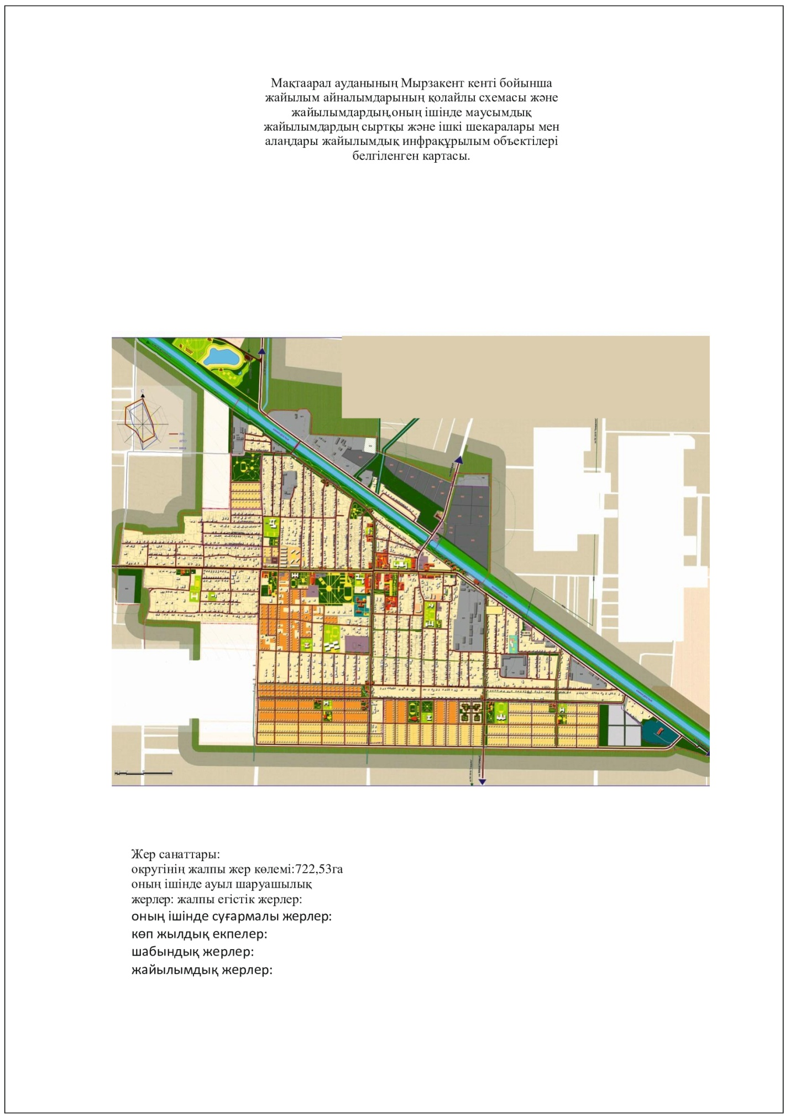

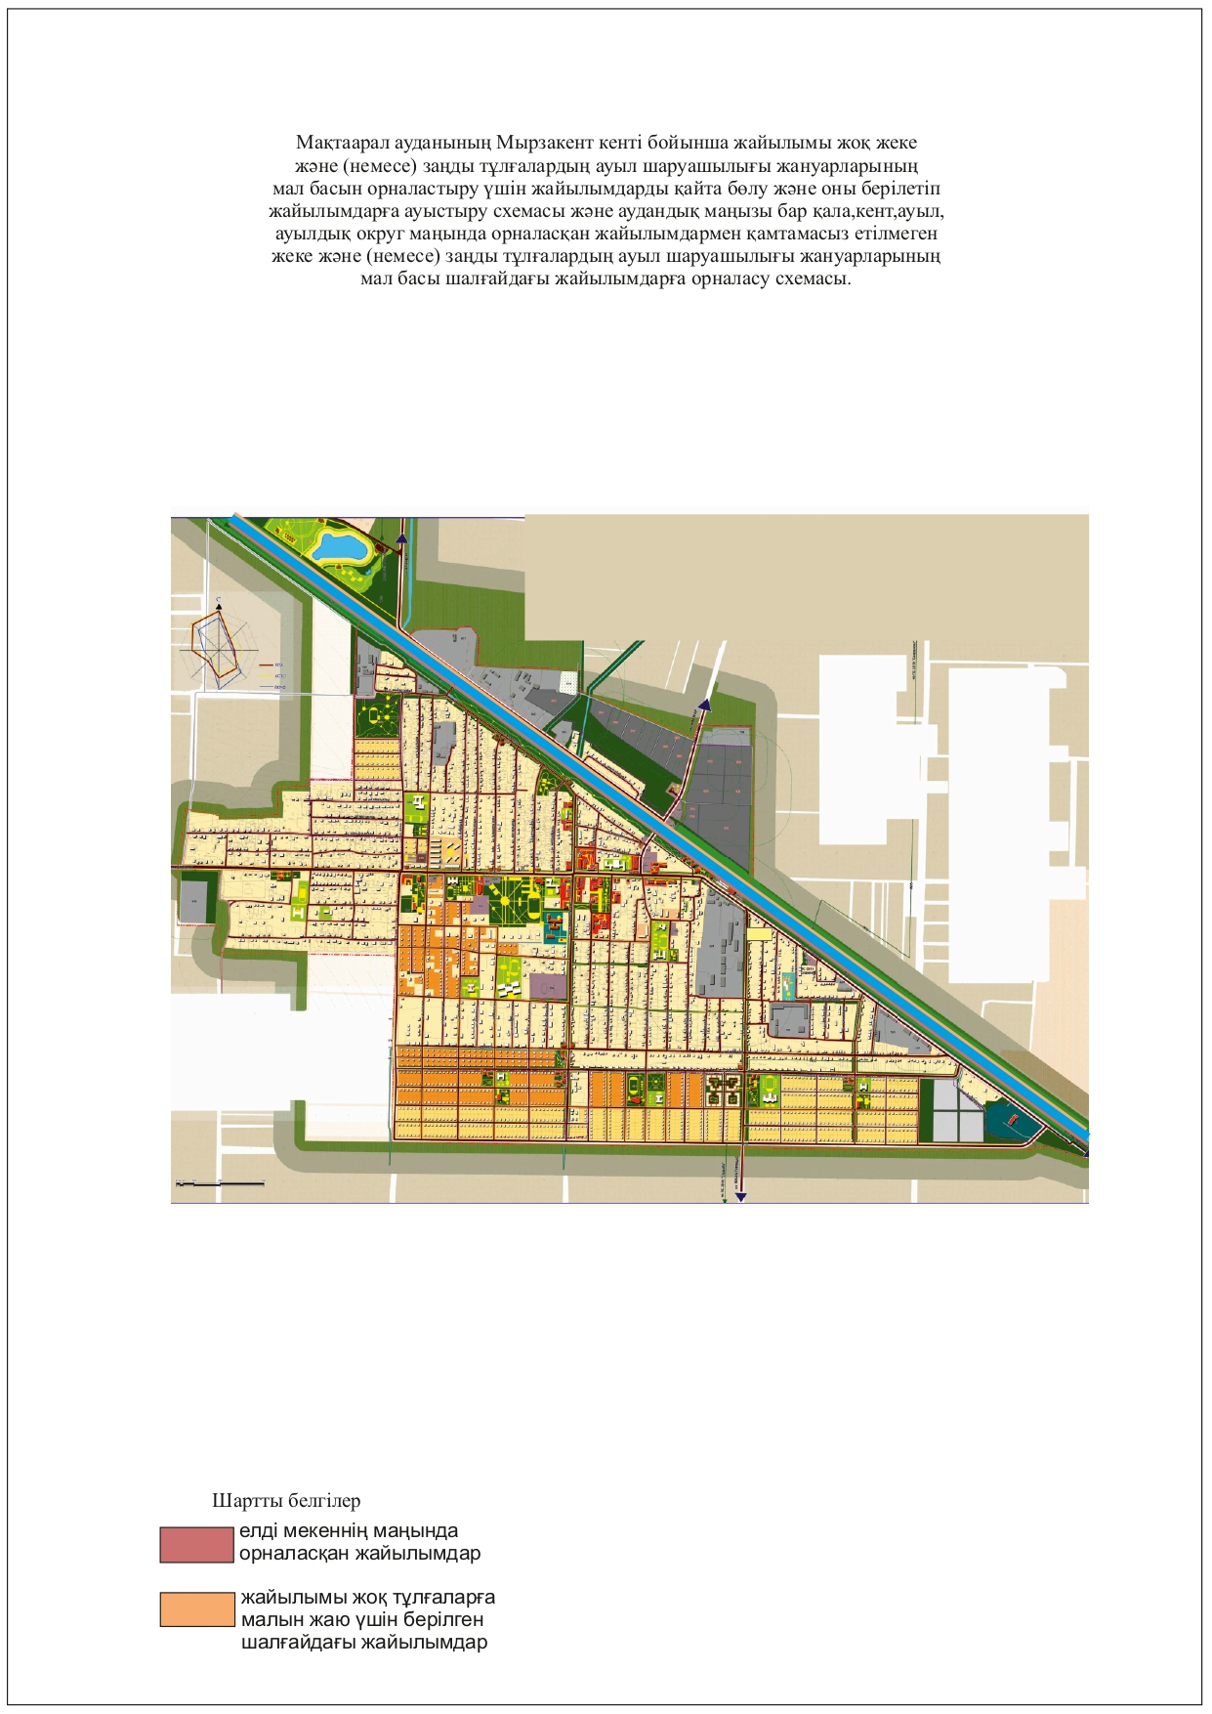

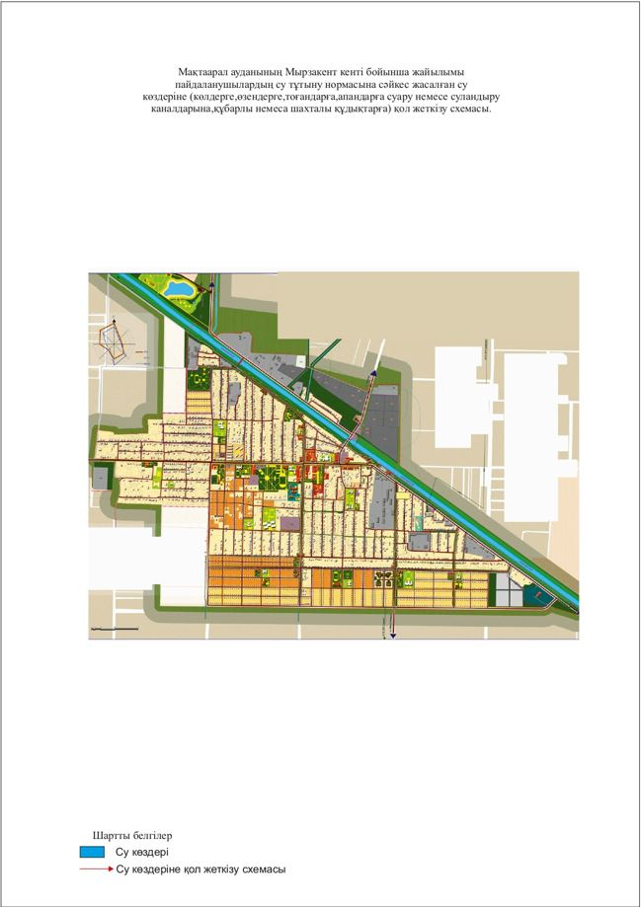

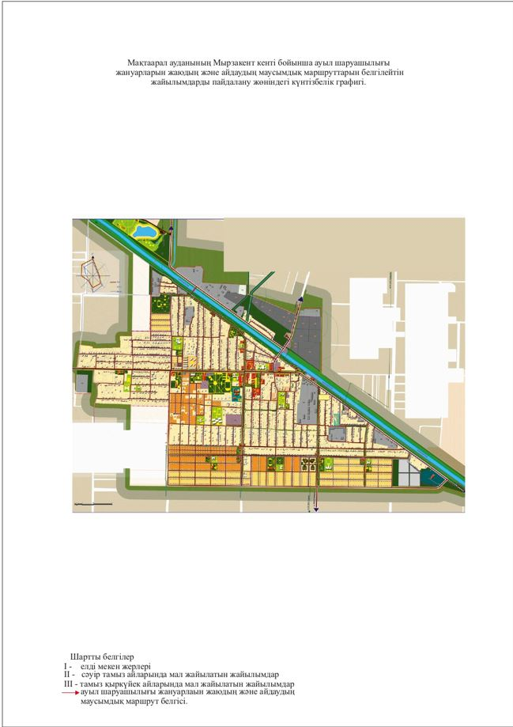

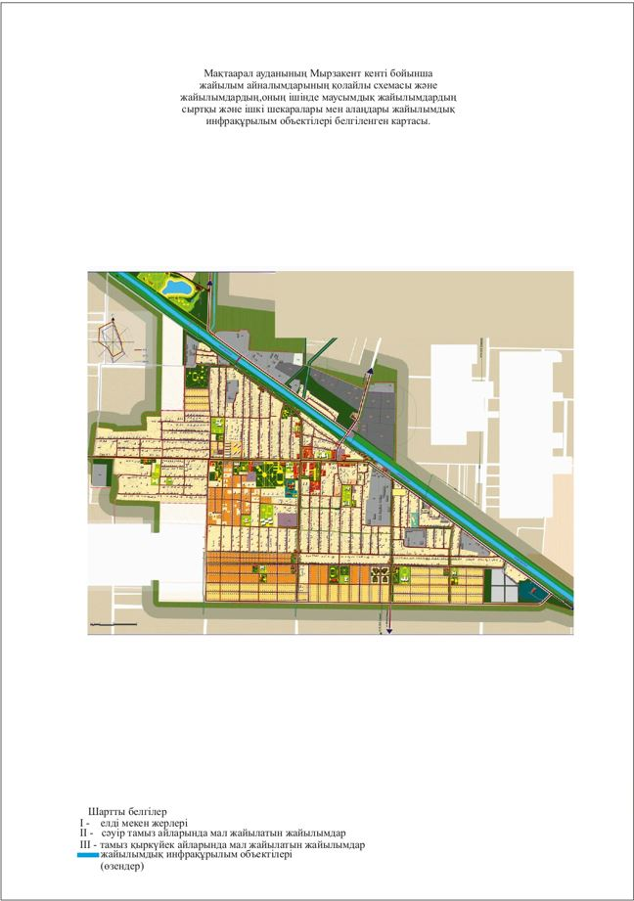

Мақтаарал ауданының
жайылымдарды басқару және
оларды пайдалану жөніндегі
2020-2021 жылдарға арналған
жоспарға 2-қосымша
Атакент кенті
Орталығы–Атакент кенті.
Елді мекендері-Атакент кенті
Халық саны ----адам.
Округтің жалпы жер көлемі-600 гектар.
Оның ішінде:
ауыл шаруашылық жер-гектар;
жалпы егістік-гектар.
суғармалы жер - гектар;
көп жылдық екпелер – гектар;
жайылымдық жер - гектар.
Елді мекен бойынша ауыл шаруашылығы жануарлары мал басының саны туралы деректер.
№ | Елді мекен | Түйе | Жылқы | Ірі қара мал | Ұсақ мал
1 | Атакент кенті | - | 187 | 1815 | 1830
 | Барлығы: | - | 187 | 1815 | 1830
Ветеринариялық-санитариялық мекемелер туралы деректер:
№ | Ауыл округі | Ветеринарялық станциялар | Ұсақ малдарды шомылдыру орындары | Жасанды ұрықтандыру пунктері | Биотермиялық Шұңқырлар
1 | Атакент кенті | 1 | - | 1 | 1
 | Барлығы: | 1 | - | 1 | 1
Ауыл шаруашылығы жануарларын жаюдың және айдаудың маусымдық маршруттарын белгілейтін жайылымдарды пайдалану жөніндегі күнтізбелік графигі.Сонымен қатар жайылымның кезеңінің ұзақтығы:
№ | Жайылым аймаққа малдардың айдап шығарылу мерзімі | Жайылым аймаққа шығарылған малдардың қайтарылу мерзімі | Ескерту
1 | Сәуір-мамыр | Тамыз-қазан
Ауыл шаруашылығы жануарларының мал басына шаққандағы жайылымның қажеттілігі туралы кестесі:
№ |  | Елді мекендер | Елді мекендердегі жалпы жайылымның жер көлемі,гектар |  | Мал басы мен қажетті жайылымдық жер көлемі, гектар
 |  |  |  |  | Жылқы |  |  | Гектар нормасы | Қажетті жайылым, гектар |  |  | Ірі қара мал
1 |  | 2 | 3 |  | 4 |  |  | 5 | 6 |  |  | 7
1 |  | Атакент кенті | --- |  | 187 |  |  | 9 | 1683 |  |  | 1815
 |  | Барлығы: | --- |  | 187 |  |  | 9 | 1683 |  |  | 1815
Гектар нормасы | Қажетті жайылым, гектар |  |  | Ұсақ мал |  | Гектар нормасы | Қажетті жайылым, гектар |  |  | Жалпы қажет жайылым жер көлемі, гектар | Елді мекендердің жалпы жайылыммен қажетті жайылымның айырмасы,(-,+)
8 | 9 |  |  | 10 |  | 11 | 12 |  |  | 13 | 14
8 | 14520 |  |  | 1830 |  | 2 | 3660 |  |  | 19863 | 000
8 | 14520 |  |  | 1830 |  | 2 | 3660 |  |  | 19863 | 000

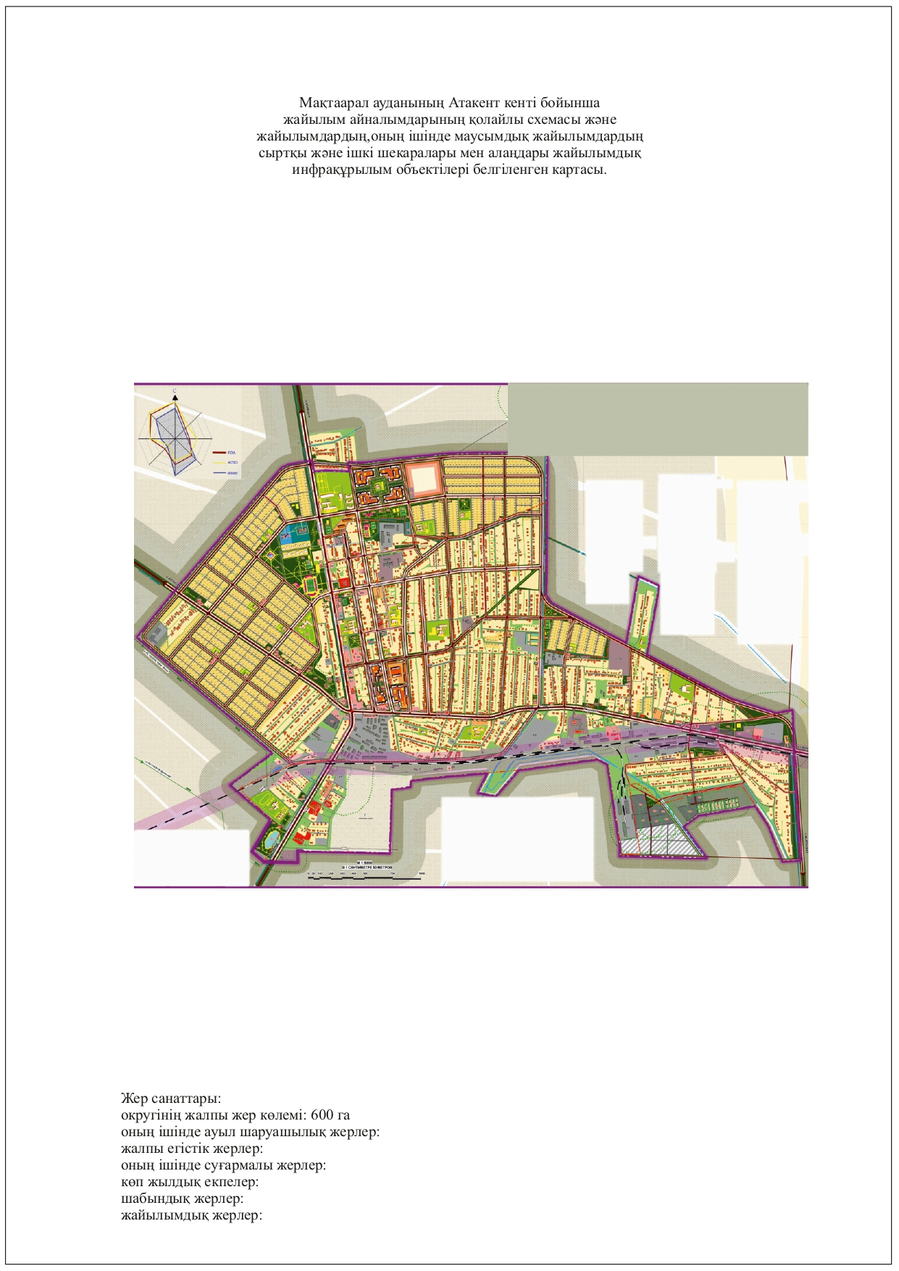

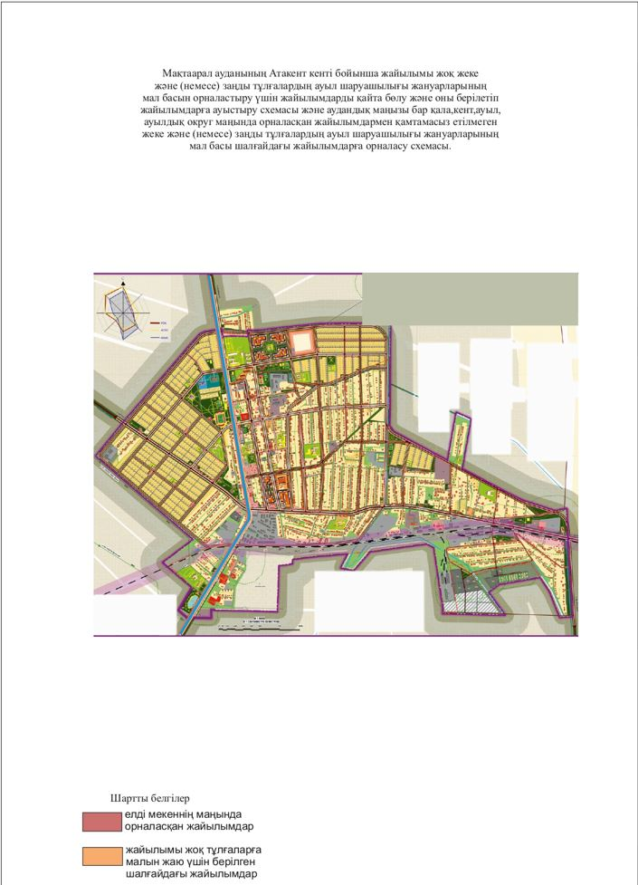

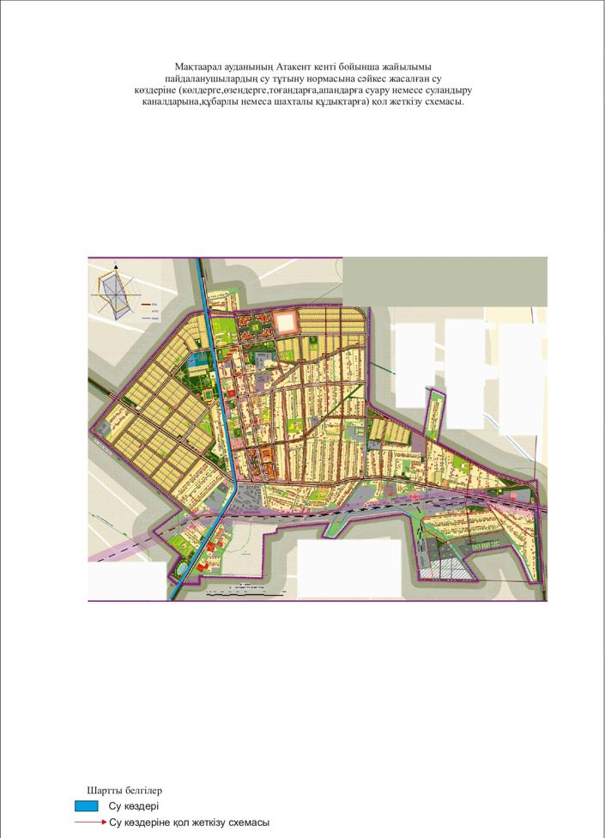

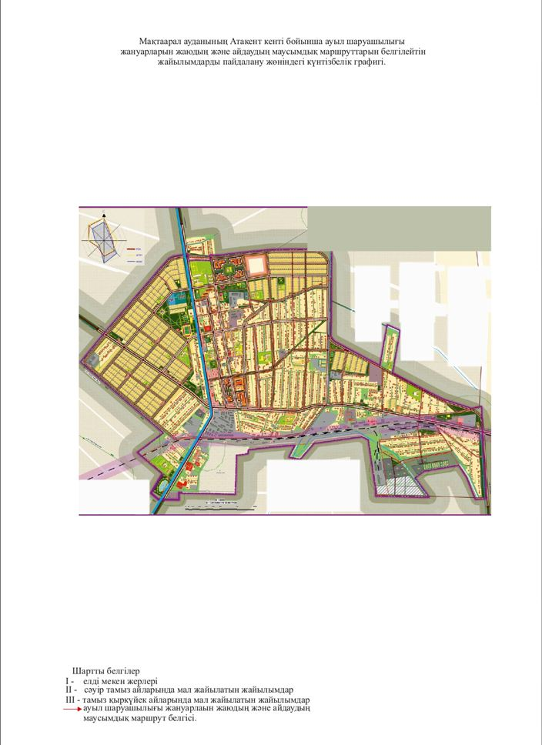

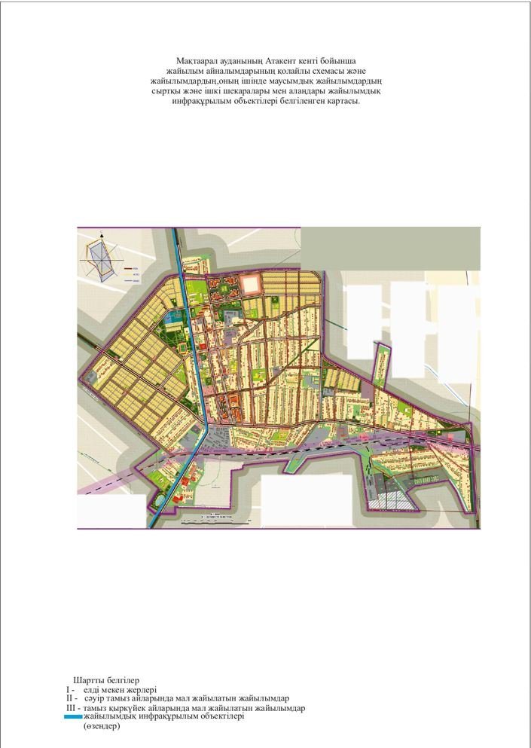

Мақтаарал ауданының
жайылымдарды басқару және
оларды пайдалану жөніндегі
2020-2021 жылдарға арналған
жоспарға 3-қосымша
А.Қалыбеков ауылдық округі
Орталығы–Үлгілі
Елді мекендері- Үлгілі, Абат, Атамұра, Тұран, Жанажол, Төрткүл, Жамбыл
Халық саны ----адам.
Округтің жалпы жер көлемі-4209,11 гектар.
Оның ішінде:
ауыл шаруашылық жер- гектар;
жалпы егістік- гектар.
суғармалы жер – 4209,11гектар;
көп жылдық екпелер – 10 гектар;
жайылымдық жер -0 гектар.
Елді мекен бойынша ауыл шаруашылығы жануарлары мал басының саны туралы деректер.
№ | Елді мекен | Түйе | Жылқы | Ірі қара мал | Ұсақ мал
1 | А.Қалыбеков | - | 890 | 4061 | 4682
 | Барлығы: | - | 890 | 4061 | 4682
Ветеринариялық-санитариялық мекемелер туралы деректер:
№ | Ауыл округі | Ветеринарялық станциялар | Ұсақ малдарды шомылдыру орындары | Жасанды ұрықтандыру пунктері | Биотермиялық Шұңқырлар
1 | А.Қалыбеков | 1 | - | 1 | -
 | Барлығы: | 1 | - | 1 | -
Ауыл шаруашылығы жануарларын жаюдың және айдаудың маусымдық маршруттарын белгілейтін жайылымдарды пайдалану жөніндегі күнтізбелік графигі.Сонымен қатар жайылымның кезеңінің ұзақтығы:
№ | Жайылым аймаққа малдардың айдап шығарылу мерзімі | Жайылым аймаққа шығарылған малдардың қайтарылу мерзімі | Ескерту
1 | Сәуір-мамыр | Тамыз-қазан
Ауыл шаруашылығы жануарларының мал басына шаққандағы жайылымның қажеттілігі туралы кестесі:
№ |  | Елді мекендер | Елді мекендердегі жалпы жайылымның жер көлемі,гектар |  | Мал басы мен қажетті жайылымдық жер көлемі, гектар
 |  |  |  |  | Жылқы |  |  | Гектар нормасы | Қажетті жайылым, гектар |  |  | Ірі қара мал
1 |  | 2 | 3 |  | 4 |  |  | 5 | 6 |  |  | 7
1 |  | А.Қалыбеков | --- |  | 890 |  |  | 9 | 8010 |  |  | 4061
 |  | Барлығы: | --- |  | 123 |  |  | 9 | 8010 |  |  | 4061
Гектар нормасы | Қажетті жайылым, гектар |  |  | Ұсақ мал |  | Гектар нормасы | Қажетті жайылым, гектар |  |  | Жалпы қажет жайылым жер көлемі, гектар | Елді мекендердің жалпы жайылыммен қажетті жайылымның айырмасы,(-,+)
8 | 9 |  |  | 10 |  | 11 | 12 |  |  | 13 | 14
8 | 32488 |  |  | 4682 |  | 2 | 9364 |  |  | 49862 | 000
8 | 32488 |  |  | 4682 |  | 2 | 9364 |  |  | 49862 | 000

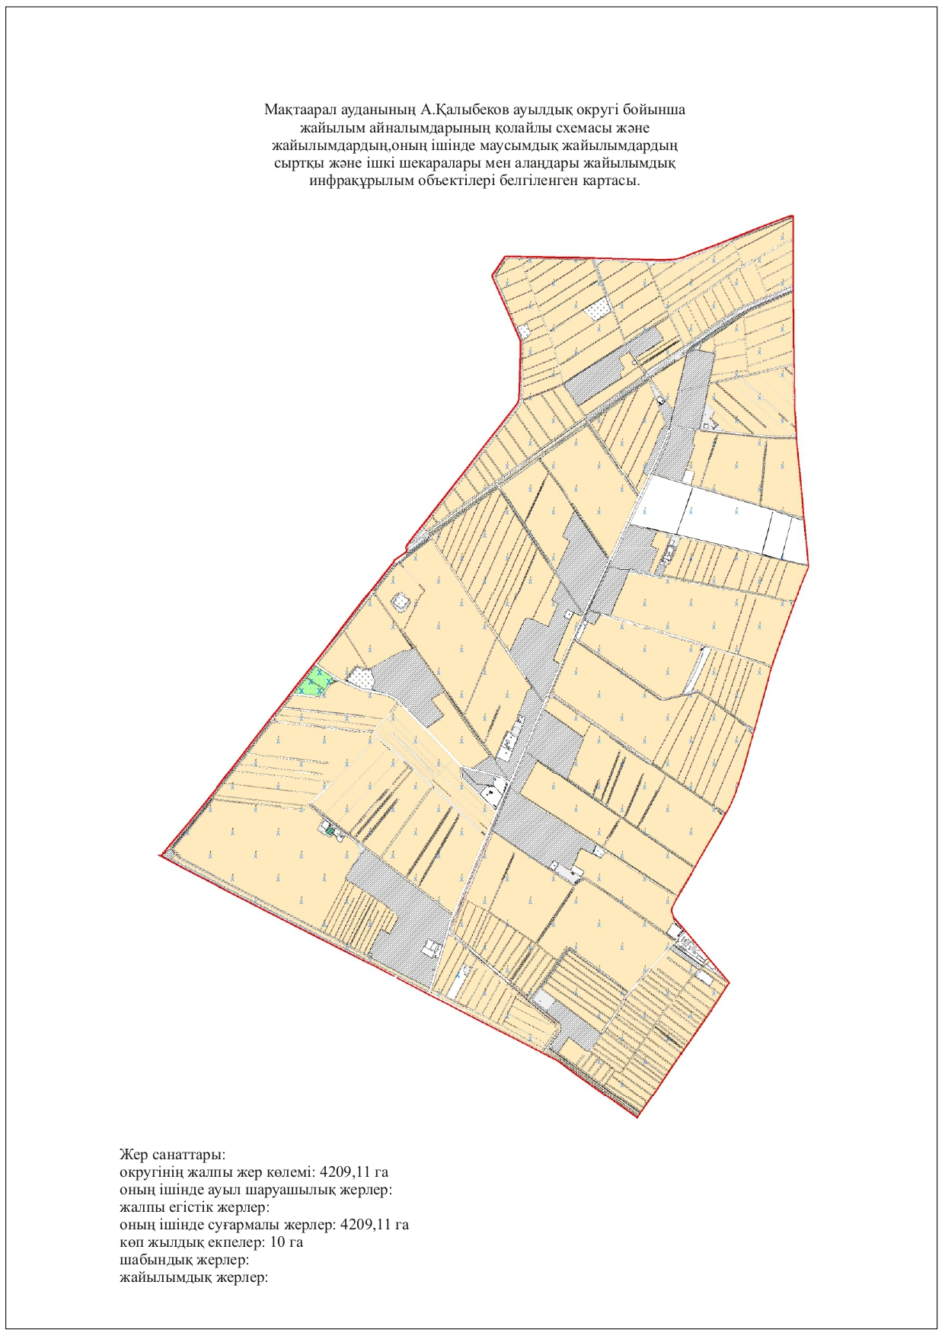

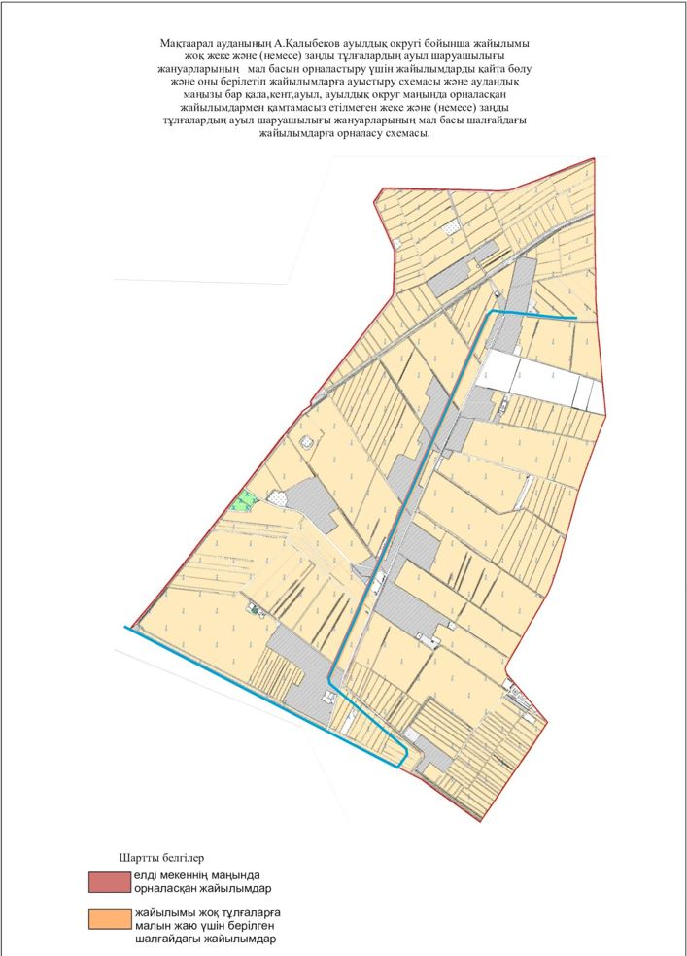

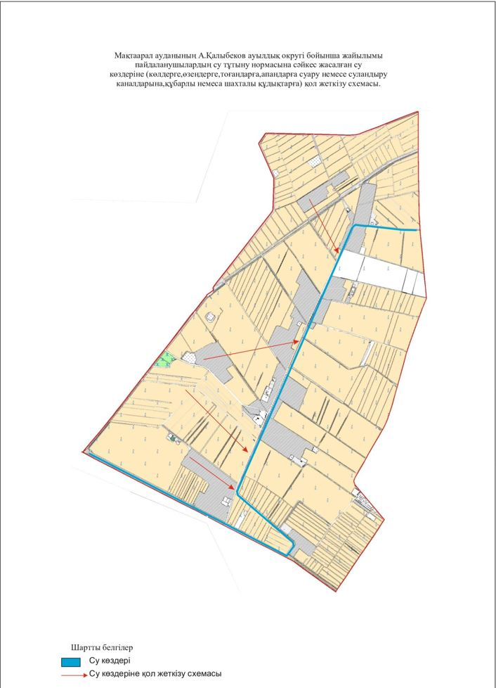

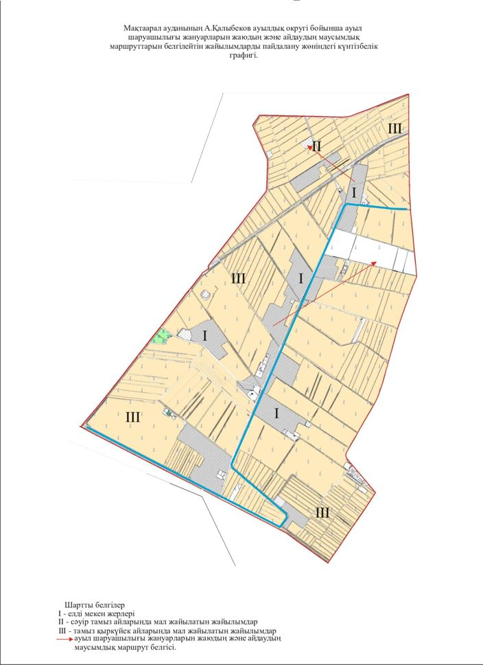

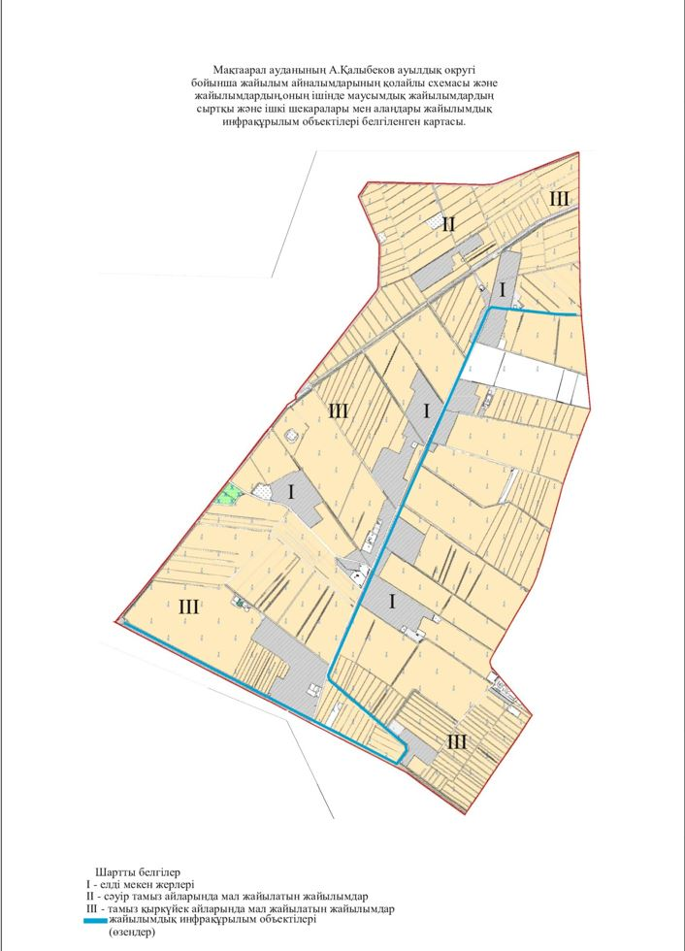

Мақтаарал ауданының
жайылымдарды басқару және
оларды пайдалану жөніндегі
2020-2021 жылдарға арналған
жоспарға 4-қосымша
Жаңа жол ауылдық округі
Орталығы–.Ақжол елді мекені
Елдімекендері-Ақжол, Өргебас,Арайлы, Фирдауси,Нұрлыжол, Жеңіс, Достық, Найман-Бұқарбай,
Халық саны ----адам.
Округтің жалпы жер көлемі-10014 гектар.
Оның ішінде:
ауыл шаруашылық жер-7095,4 гектар;
жалпы егістік-7095,4 гектар.
Суғармалы жер -7095,4 гектар;
көп жылдық екпелер – 20 гектар;
жайылымдық жер -600 гектар.
Елді мекен бойынша ауыл шаруашылығы жануарлары мал басының саны туралы деректер.
№ | Елді мекен | Түйе | Жылқы | Ірі қара мал | Ұсақ мал
1 | Ақжол | 12 | 51 | 441 | 551
2 | Арайлы | 13 | 30 | 217 | 156
3 | Достық | 0 | 2 | 28 | 23
4 | Жеңіс | 316 | 55 | 521 | 895
5 | Найман-Бұқарбай | 0 | 69 | 108 | 3223
6 | Нұрлыжол | 0 | 24 | 259 | 189
7 | Өргебас | 0 | 71 | 393 | 239
8 | Фирдауси | 0 | 55 | 805 | 443
 | Барлығы: | 341 | 357 | 2772 | 5719
Ветеринариялық-санитариялық мекемелер туралы деректер:
№ | Ауыл округі | Ветеринарялық станциялар | Ұсақ малдарды шомылдыру орындары | Жасанды ұрықтандыру пунктері | Биотермиялық Шұңқырлар
1 | Ақжол | - | - | - | -
2 | Арайлы | - | - | - | -
3 | Достық | 1 | - | 1 | -
4 | Жеңіс | - | - | - | -
5 | Найман-Бұқарбай | - | - | - | -
6 | Нұрлыжол | - | - | - | -
7 | Өргебас | - | - | - | -
8 | Фирдауси | - | - | - | -
 | Барлығы: | 1 | - | 1 | -
Ауыл шаруашылығы жануарларын жаюдың және айдаудың маусымдық маршруттарын белгілейтін жайылымдарды пайдалану жөніндегі күнтізбелік графигі.Сонымен қатар жайылымның кезеңінің ұзақтығы:
№ | Жайылым аймаққа малдардың айдап шығарылу мерзімі | Жайылым аймаққа шығарылған малдардың қайтарылу мерзімі | Ескерту
1 | Сәуір-мамыр | Тамыз-қазан
Ауыл шаруашылығы жануарларының мал басына шаққандағы жайылымның қажеттілігі туралы кестесі:
№ |  | Елді мекендер | Елді мекендердегі жалпы жайылымның жер көлемі,гектар | Мал басы мен қажетті жайылымдық жер көлемі, гектар
 |  |  |  | түйе |  | Гектар нормасы |  | Қажетті жайылым, гектар |  | Жылқы |  | Гектар нормасы | Қажетті жайылым, гектар |  | Ірі қара мал
1 |  | 2 | 3 | 4 |  | 5 |  | 6 |  | 7 |  | 8 | 9 |  | 10
1 |  | Ақжол | --- | 12 |  | 9 |  | 108 |  | 51 |  | 9 | 459 |  | 441
2 |  | Арайлы |  | 13 |  | 9 |  | 117 |  | 30 |  | 9 | 270 |  | 217
3 |  | Достық |  | 0 |  | 9 |  | 0 |  | 2 |  | 9 | 18 |  | 28
4 |  | Жеңіс |  | 316 |  | 9 |  | 2844 |  | 55 |  | 9 | 495 |  | 521
5 |  | Найман-Бұқарбай |  | 0 |  | 9 |  | 0 |  | 69 |  | 9 | 621 |  | 108
6 |  | Нұрлыжол |  | 0 |  | 9 |  | 0 |  | 24 |  | 9 | 216 |  | 259
7 |  | Өргебас |  | 0 |  | 9 |  | 0 |  | 71 |  | 9 | 639 |  | 393
8 |  | Фирдауси |  | 0 |  | 9 |  | 0 |  | 55 |  | 9 | 495 |  | 805
 |  | Барлығы: | 600 | 341 |  | 9 |  | 3069 |  | 357 |  | 9 | 3213 |  | 2772
Гектар нормасы | Қажетті жайылым, гектар |  |  |  | Ұсақ мал |  | Гектар нормасы |  | Қажетті жайылым, гектар |  | Жалпы қажет жайылым жер көлемі, гектар |  |  | Елді мекендердің жалпы жайылыммен қажетті жайылымның айырмасы,(-,+)
8 | 9 |  |  |  | 10 |  | 11 |  | 12 |  | 13 |  |  | 14
8 | 3528 |  |  |  | 551 |  | 2 |  | 1102 |  | 5197 |  |  | 000
8 | 1736 |  |  |  | 156 |  | 2 |  | 312 |  | 2435
8 | 224 |  |  |  | 23 |  | 2 |  | 46 |  | 288
8 | 4168 |  |  |  | 895 |  | 2 |  | 1790 |  | 9297
8 | 864 |  |  |  | 3223 |  | 2 |  | 6446 |  | 7931
8 | 2072 |  |  |  | 189 |  | 2 |  | 378 |  | 2666
8 | 3144 |  |  |  | 239 |  | 2 |  | 478 |  | 4261
8 | 6440 |  |  |  | 443 |  | 2 |  | 886 |  | 7821
8 | 22176 |  |  |  | 5719 |  | 2 |  | 11438 |  | 39896 |  |  | 39296

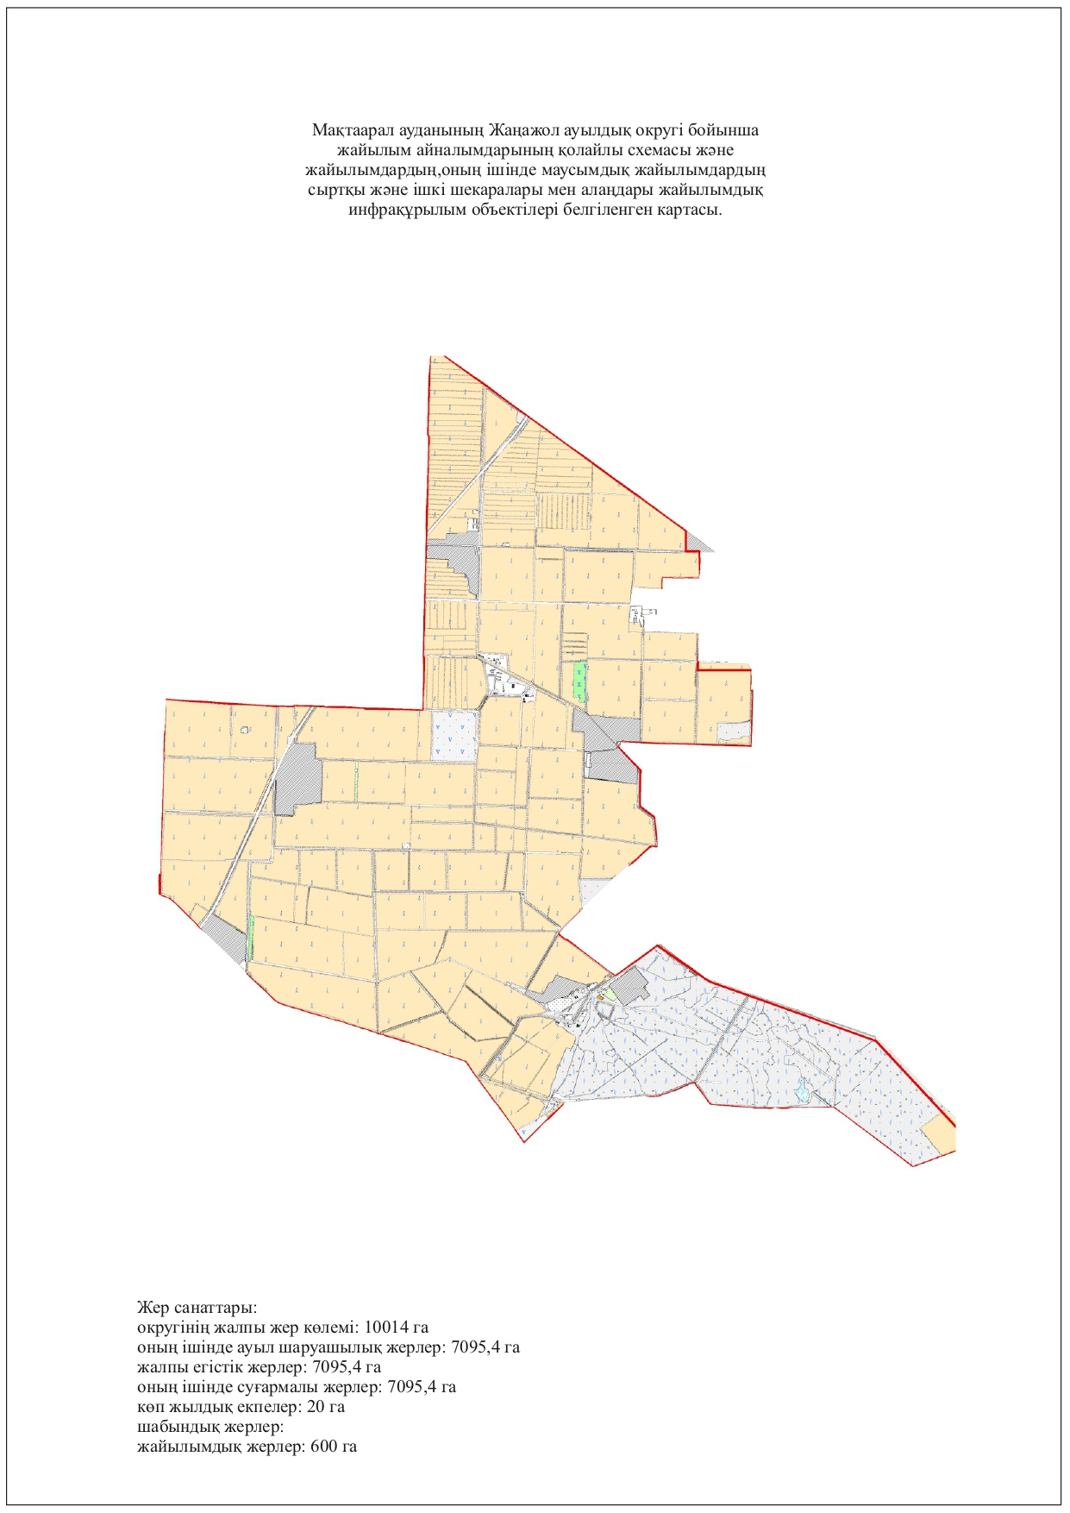

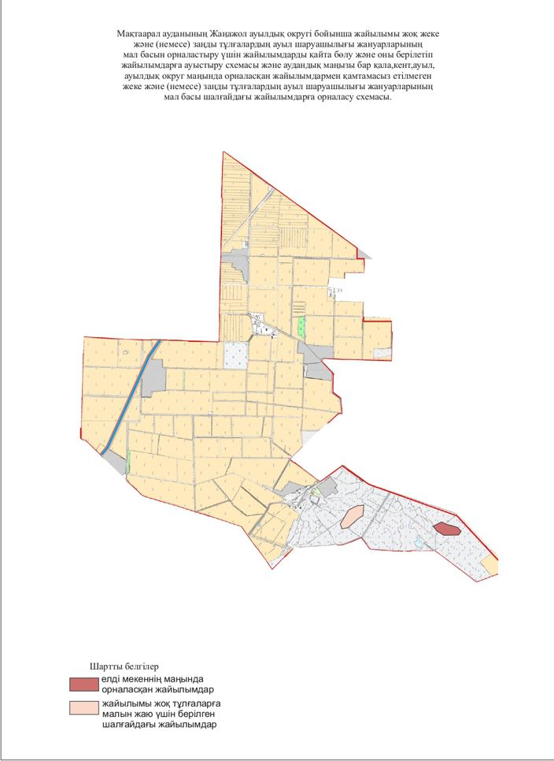

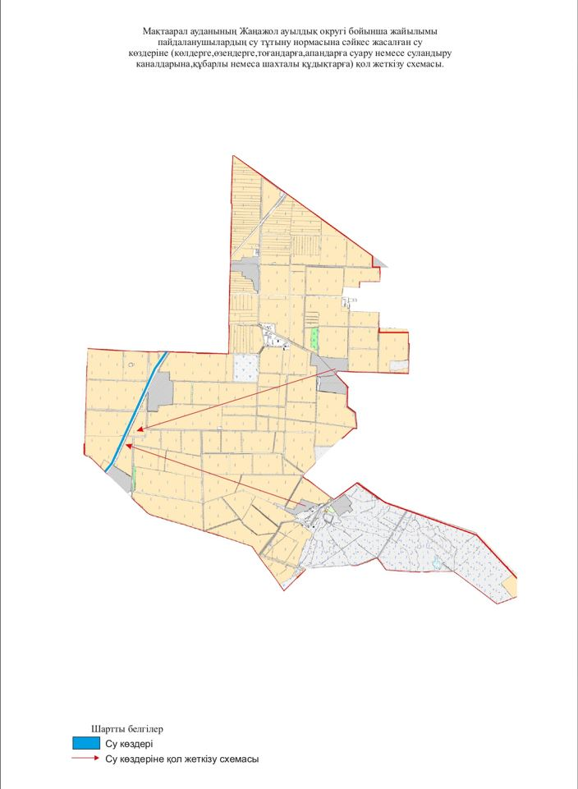

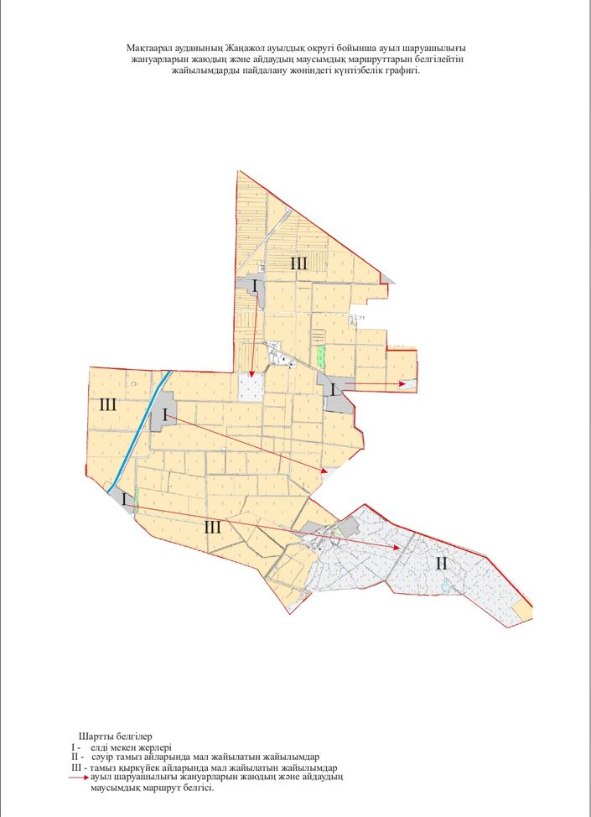

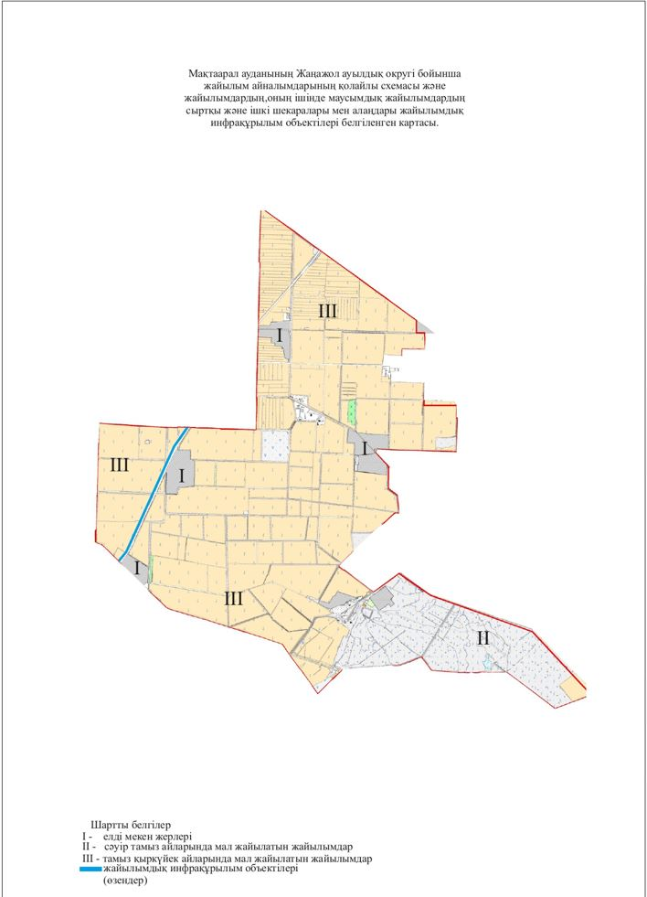

Мақтаарал ауданының
жайылымдарды басқару және
оларды пайдалану жөніндегі
2020-2021 жылдарға арналған
жоспарға 5-қосымша
Жамбыл ауылдық округі
Орталығы– Кеңесшіл елді мекені
Елді мекендері- Кеңесшіл, Жамбыл, Жалын, Көкпарсай
Халық саны ----адам.
Округтің жалпы жер көлемі - 6000 гектар.
Оның ішінде:
ауыл шаруашылық жер-4614,58 гектар;
жалпы егістік-4614,58 гектар.
Суғармалы жер -4614,58 гектар;
көп жылдық екпелер – 20 гектар;
жайылымдық жер -50 гектар.
Елді мекен бойынша ауыл шаруашылығы жануарлары мал басының саны туралы деректер.
№ | Елді мекен | Түйе | Жылқы | Ірі қара мал | Ұсақ мал
1 | Жамбыл а.о | - | 1374 | 4850 | 3613
 | Барлығы: | - | 1374 | 4850 | 3613
Ветеринариялық-санитариялық мекемелер туралы деректер:
№ | Ауыл округі | Ветеринарялық станциялар | Ұсақ малдарды шомылдыру орындары | Жасанды ұрықтандыру пунктері | Биотермиялық Шұңқырлар
1 | Жамбыл а.о | 1 | - | 1 | 1
 | Барлығы: | 1 | - | 1 | 1
Ауыл шаруашылығы жануарларын жаюдың және айдаудың маусымдық маршруттарын белгілейтін жайылымдарды пайдалану жөніндегі күнтізбелік графигі.Сонымен қатар жайылымның кезеңінің ұзақтығы:
№ | Жайылым аймаққа малдардың айдап шығарылу мерзімі | Жайылым аймаққа шығарылған малдардың қайтарылу мерзімі | Ескерту
1 | Сәуір-мамыр | Тамыз-қазан
Ауыл шаруашылығы жануарларының мал басына шаққандағы жайылымның қажеттілігі туралы кестесі:
№ |  | Елді мекендер | Елді мекендердегі жалпы жайылымның жер көлемі,гектар |  | Мал басы мен қажетті жайылымдық жер көлемі, гектар
 |  |  |  |  | Жылқы |  |  | Гектар нормасы | Қажетті жайылым, гектар |  |  | Ірі қара мал
1 |  | 2 | 3 |  | 4 |  |  | 5 | 6 |  |  | 7
1 |  | Жамбыл | 50 |  | 1374 |  |  | 9 | 12366 |  |  | 4850
 |  | Барлығы: | 50 |  | 1374 |  |  | 9 | 12366 |  |  | 4850
Гектар нормасы | Қажетті жайылым, гектар |  |  | Ұсақ мал |  | Гектар нормасы | Қажетті жайылым, гектар |  |  | Жалпы қажет жайылым жер көлемі, гектар | Елді мекендердің жалпы жайылыммен қажетті жайылымның айырмасы,(-,+)
8 | 9 |  |  | 10 |  | 11 | 12 |  |  | 13 | 14
8 | 38800 |  |  | 3613 |  | 2 | 7226 |  |  | 58392 | 58342
8 | 38800 |  |  | 3613 |  | 2 | 7226 |  |  | 58392 | 58342

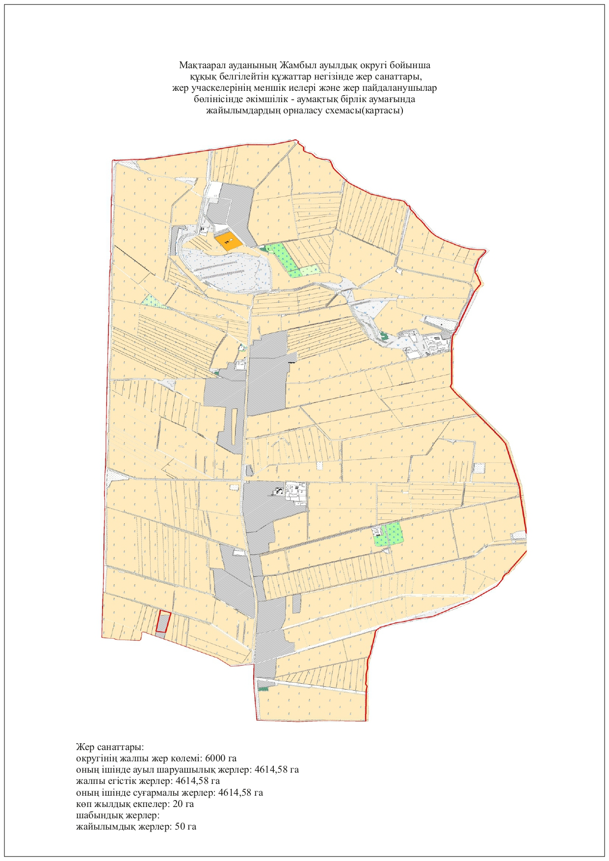

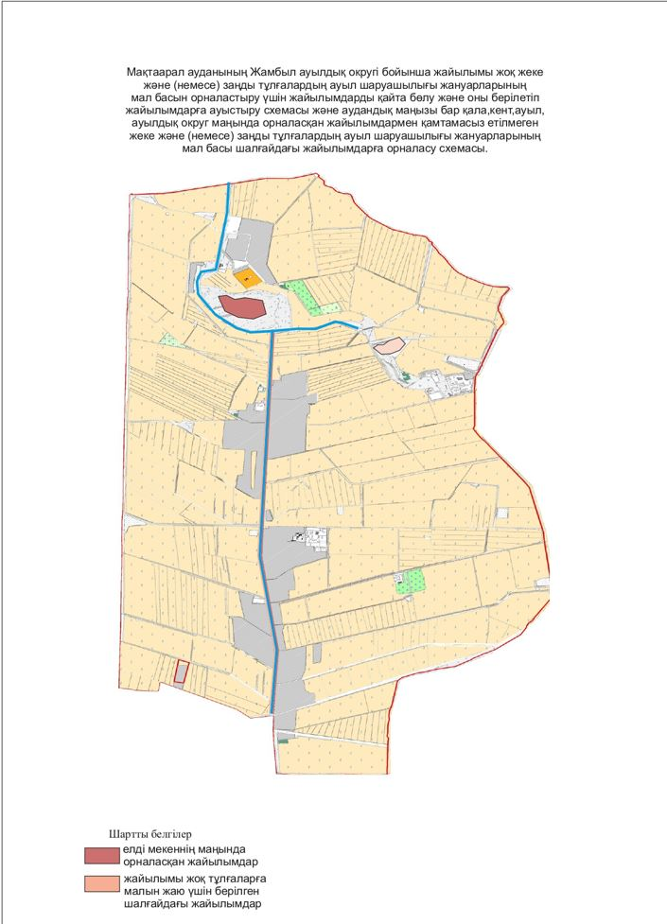

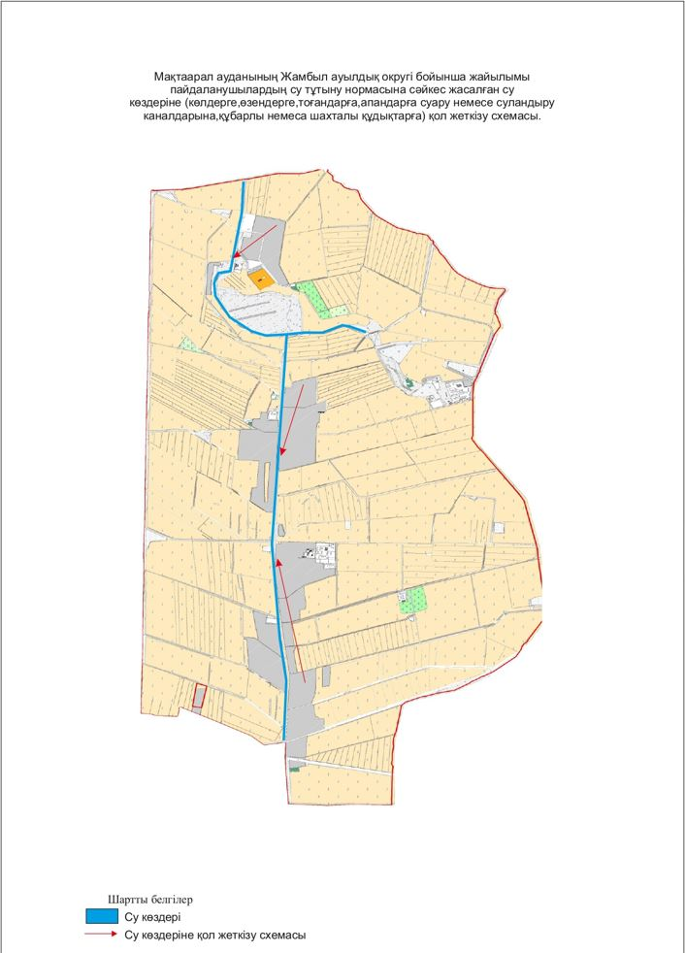

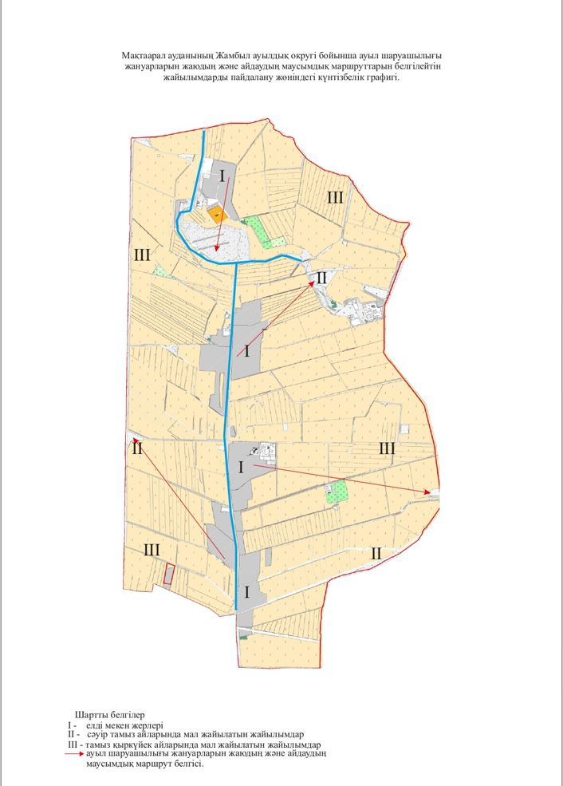

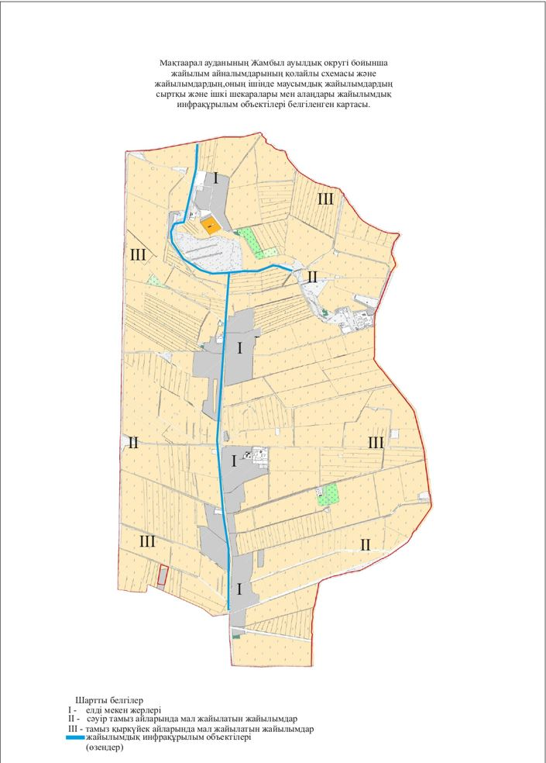

Мақтаарал ауданының
жайылымдарды басқару және
оларды пайдалану жөніндегі
2020-2021 жылдарға арналған
жоспарға 6-қосымша
Еңбекші ауылдық округі
Орталығы– Т.Жайлыбаев елді мекені
Елді мекендері-Т.Жайлыбаев, Жаңа тұрмыс, Жантақсай, Нұрлы таң, Шұғыла
Халық саны ----адам.
Округтің жалпы жер көлемі-5956 гектар.
Оның ішінде:
ауыл шаруашылық жер-5250,2 гектар;
жалпы егістік-5250,2 гектар.
Суғармалы жер -5250,2 гектар;
көп жылдық екпелер – 10 гектар;
жайылымдық жер -0 гектар.
Елді мекен бойынша ауыл шаруашылығы жануарлары мал басының саны туралы деректер.
№ | Елді мекен | Түйе | Жылқы | Ірі қара мал | Ұсақ мал
1 | Жаңа тұрмыс | 108 | 25 | 389 | 382
2 | Жантақсай | - | 76 | 597 | 668
3 | Нұрлы таң | 7 | 318 | 633 | 649
4 | Т.Жайлыбаев | 3 | 269 | 870 | 412
5 | Шұғыла | - | 201 | 549 | 642
 | Барлығы: | 118 | 889 | 3038 | 2753
Ветеринариялық-санитариялық мекемелер туралы деректер:
№ | Ауыл округі | Ветеринарялық станциялар | Ұсақ малдарды шомылдыру орындары | Жасанды ұрықтандыру пунктері | Биотермиялық Шұңқырлар
1 | Жаңа тұрмыс | - | - | - | -
2 | Жантақсай | - | - | - | -
3 | Нұрлы таң | - | - | - | -
4 | Т.Жайлыбаев | 1 | - | 1 | -
5 | Шұғыла | - | - | - | -
 | Барлығы: | 1 | - | 1 | -
Ауыл шаруашылығы жануарларын жаюдың және айдаудың маусымдық маршруттарын белгілейтін жайылымдарды пайдалану жөніндегі күнтізбелік графигі.Сонымен қатар жайылымның кезеңінің ұзақтығы:
№ | Жайылым аймаққа малдардың айдап шығарылу мерзімі | Жайылым аймаққа шығарылған малдардың қайтарылу мерзімі | Ескерту
1 | Сәуір-мамыр | Тамыз-қазан
Ауыл шаруашылығы жануарларының мал басына шаққандағы жайылымның қажеттілігі туралы кестесі:
№ | Елді мекендер |  | Елді мекендердегі жалпы жайылымның жер көлемі,гектар | Мал басы мен қажетті жайылымдық жер көлемі, гектар
 |  |  |  | түйе |  | Гектар нормасы | Қажетті жайылым, гектар |  |  | Жылқы |  | Гектар нормасы | Қажетті жайылым, гектар |  | Ірі қара мал
1 | 2 |  | 3 | 4 |  | 5 | 6 |  |  | 7 |  | 8 | 9 |  | 10
1 | Жаңа тұрмыс |  | --- | 108 |  | 9 | 972 |  |  | 25 |  | 9 | 225 |  | 389
2 | Жантақсай |  |  | - |  | 9 | 0 |  |  | 76 |  | 9 | 684 |  | 597
3 | Нұрлы таң |  |  | 7 |  | 9 | 63 |  |  | 318 |  | 9 | 2862 |  | 633
4 | Т.Жайлыбаев |  |  | 3 |  | 9 | 27 |  |  | 269 |  | 9 | 2421 |  | 870
5 | Шұғыла |  |  | 0 |  | 9 | 0 |  |  | 201 |  | 9 | 1809 |  | 549
 | Барлығы: |  | --- | 118 |  | 9 | 1062 |  |  | 889 |  | 9 | 8001 |  | 3038
Гектар нормасы |  | Қажетті жайылым, гектар |  |  | Ұсақ мал |  |  | Гектар нормасы | Қажетті жайылым, гектар |  | Жалпы қажет жайылым жер көлемі, гектар |  |  | Елді мекендердің жалпы жайылыммен қажетті жайылымның айырмасы,(-,+)
11 |  | 12 |  |  | 13 |  |  | 14 | 15 |  | 16 |  |  | 17
8 |  | 3112 |  |  | 382 |  |  | 2 | 764 |  | 5073
8 |  | 4776 |  |  | 668 |  |  | 2 | 1336 |  | 6796
8 |  | 5064 |  |  | 649 |  |  | 2 | 1298 |  | 9287
8 |  | 6960 |  |  | 412 |  |  | 2 | 824 |  | 10232
8 |  | 4392 |  |  | 642 |  |  | 2 | 1284 |  | 7485
8 |  | 24304 |  |  | 2753 |  |  | 2 | 5506 |  | 38873 |  |  | 000

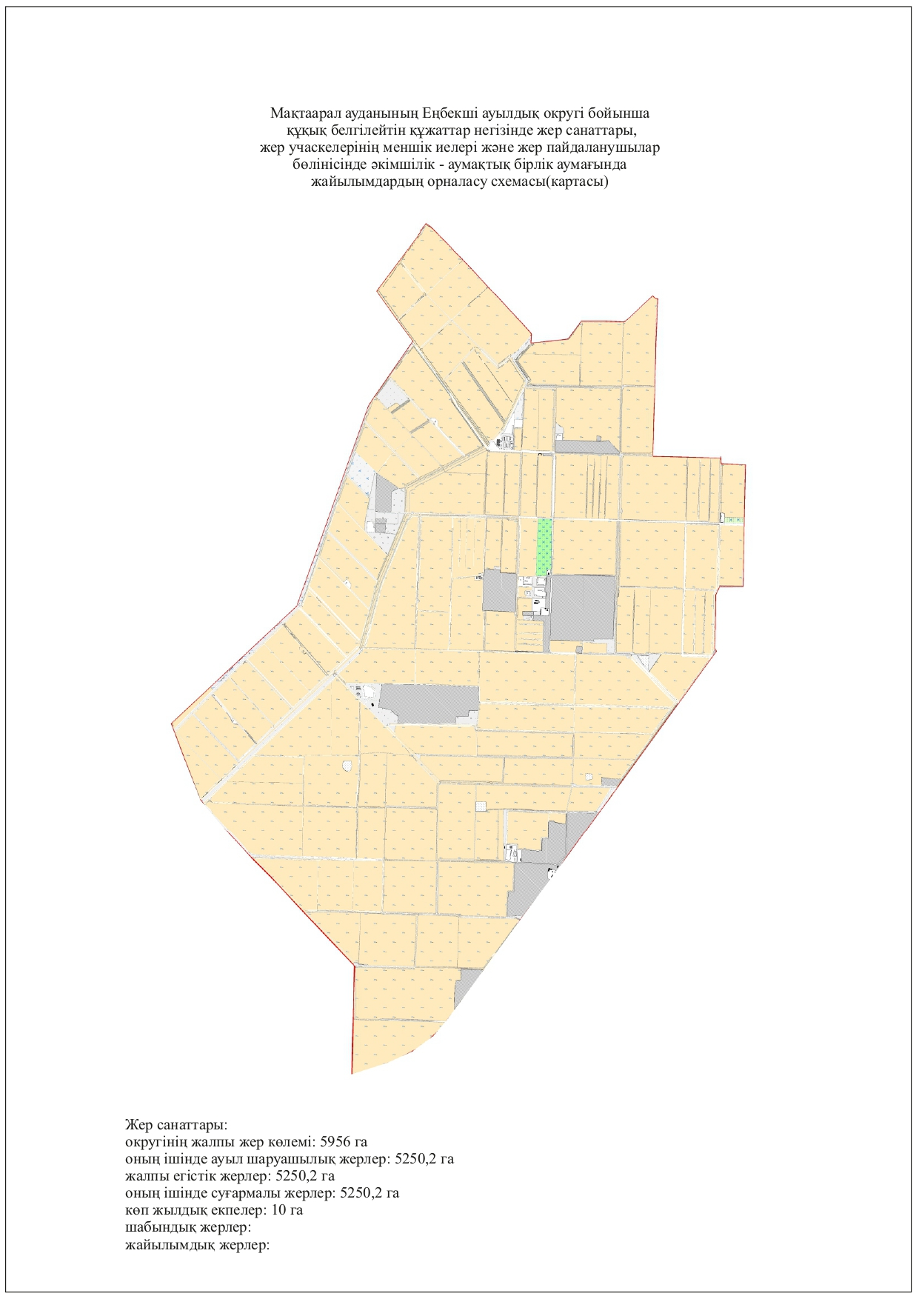

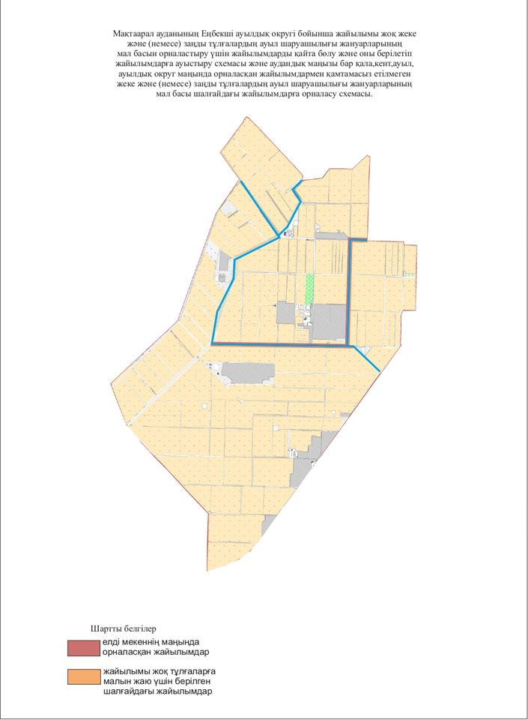

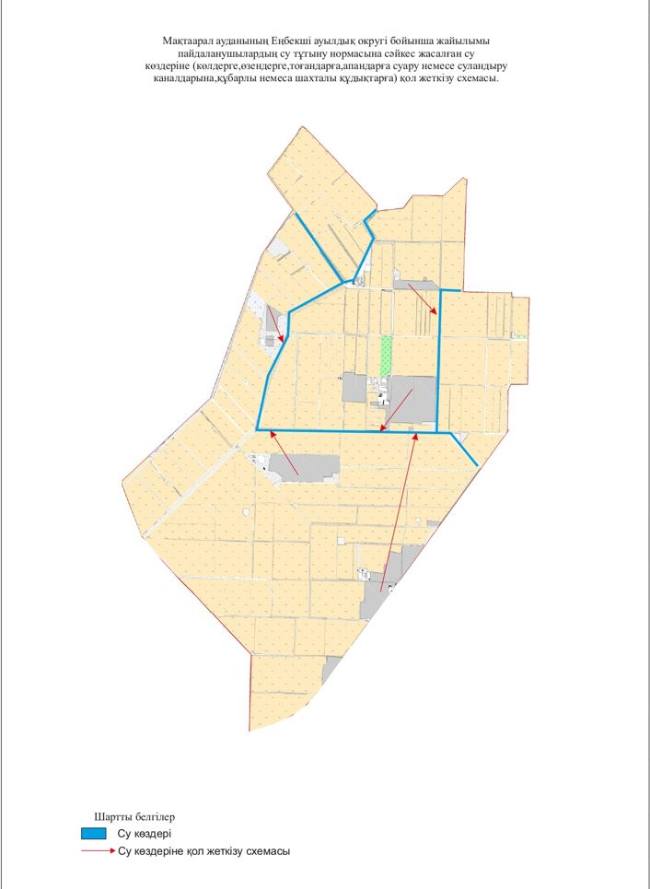

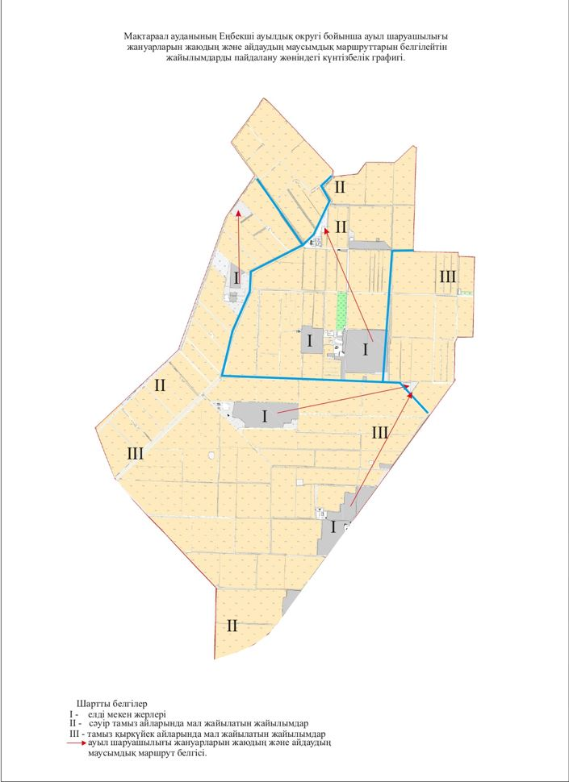

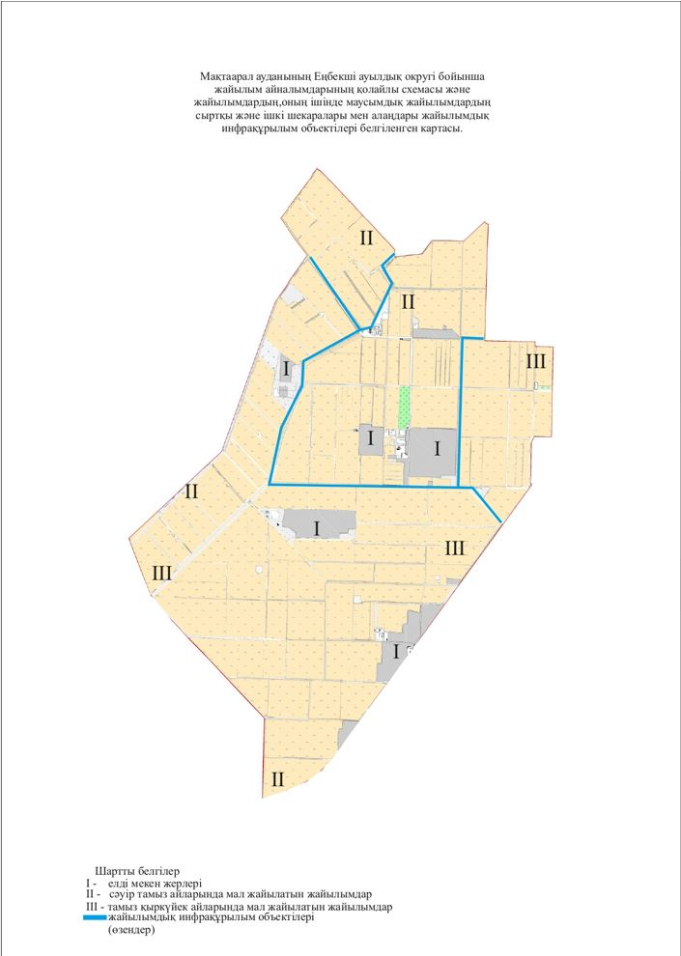

Мақтаарал ауданының
жайылымдарды басқару және
оларды пайдалану жөніндегі
2020-2021 жылдарға арналған
жоспарға 7-қосымша
Ж.Нұрлыбаев ауылдық округі
Орталығы– Ынталы елді мекені
Елдімекендері-Өнімкер, Ырысты, Ынталы, Мырзатөбе, Қарақыр, Өркен
Халық саны ----адам.
Округтің жалпы жер көлемі-6378,4 гектар.
Оның ішінде:
ауыл шаруашылық жер- гектар;
жалпы егістік- гектар.
Суғармалы жер -6378,4 гектар;
көп жылдық екпелер – 20 гектар;
жайылымдық жер -35,9 гектар.
Елді мекен бойынша ауыл шаруашылығы жануарлары мал басының саны туралы деректер.
№ | Елді мекен | Түйе | Жылқы | Ірі қара мал | Ұсақ мал
1 | Өнімкер | - | 90 | 547 | 444
2 | Ырысты | - | 73 | 462 | 439
3 | Ынталы | 8 | 96 | 523 | 581
4 | Мырзатөбе | - | 63 | 399 | 507
5 | Қарақыр | - | 74 | 444 | 395
6 | Өркен | - | 70 | 211 | 398
 | Барлығы: | 8 | 466 | 2586 | 2764
Ветеринариялық-санитариялық мекемелер туралы деректер:
№ | Ауыл округі | Ветеринарялық станциялар | Ұсақ малдарды шомылдыру орындары | Жасанды ұрықтандыру пунктері | Биотермиялық Шұңқырлар
1 | Өнімкер | - | - | - | -
2 | Ырысты | - | - | - | -
3 | Ынталы | 1 | 1 | 1 | -
4 | Мырзатөбе | - | - | - | -
5 | Қарақыр | - | - | - | -
6 | Өркен | - | - | - | -
 | Барлығы: | 1 | 1 | 1 | -
Ауыл шаруашылығы жануарларын жаюдың және айдаудың маусымдық маршруттарын белгілейтін жайылымдарды пайдалану жөніндегі күнтізбелік графигі.Сонымен қатар жайылымның кезеңінің ұзақтығы:
№ | Жайылым аймаққа малдардың айдап шығарылу мерзімі | Жайылым аймаққа шығарылған малдардың қайтарылу мерзімі | Ескерту
1 | Сәуір-мамыр | Тамыз-қазан
Ауыл шаруашылығы жануарларының мал басына шаққандағы жайылымның қажеттілігі туралы кестесі:
№ | Елді мекендер |  | Елді мекендердегі жалпы жайылымның жер көлемі,гектар |  | Мал басы мен қажетті жайылымдық жер көлемі, гектар
 |  |  |  |  | түйе | Гектар нормасы | Қажетті жайылым, гектар |  |  | Жылқы |  | Гектар нормасы | Қажетті жайылым, гектар |  | Ірі қара мал
1 | 2 |  | 3 |  | 4 | 5 | 6 |  |  | 7 |  | 8 | 9 |  | 10
1 | Өнімкер |  | --- |  | 0 | 9 | 0 |  |  | 90 |  | 9 | 810 |  | 547
2 | Ырысты |  |  |  | 0 | 9 | 0 |  |  | 73 |  | 9 | 657 |  | 462
3 | Ынталы |  | 1870 |  | 8 | 9 | 72 |  |  | 96 |  | 9 | 864 |  | 523
4 | Мырзатөбе |  |  |  | 0 | 9 | 0 |  |  | 63 |  | 9 | 567 |  | 399
5 | Қарақыр |  |  |  | 0 | 9 | 0 |  |  | 74 |  | 9 | 666 |  | 444
6 | Өркен |  | 2063 |  | 0 | 9 | 0 |  |  | 70 |  | 7 | 630 |  | 211
 | Барлығы |  | 3933 |  | 8 | 9 | 72 |  |  | 466 |  | 9 | 4194 |  | 2586
Гектар нормасы |  | Қажетті жайылым, гектар |  | Ұсақ мал |  |  |  | Гектар нормасы | Қажетті жайылым, гектар |  | Жалпы қажет жайылым жер көлемі, гектар |  |  | Елді мекендердің жалпы жайылыммен қажетті жайылымның айырмасы,(-,+)
11 |  | 12 |  | 13 |  |  |  | 14 | 15 |  | 16 |  |  | 17
8 |  | 4376 |  | 444 |  |  |  | 2 | 888 |  | 6074
8 |  | 3696 |  | 439 |  |  |  | 2 | 878 |  | 5231
8 |  | 4184 |  | 581 |  |  |  | 2 | 1162 |  | 6282
8 |  | 3192 |  | 507 |  |  |  | 2 | 1014 |  | 4773
8 |  | 3552 |  | 395 |  |  |  | 2 | 790 |  | 5008
8 |  | 1688 |  | 398 |  |  |  | 2 | 796 |  | 3114
8 |  | 20688 |  | 2764 |  |  |  | 2 | 5528 |  | 30482 |  |  | 30446,1

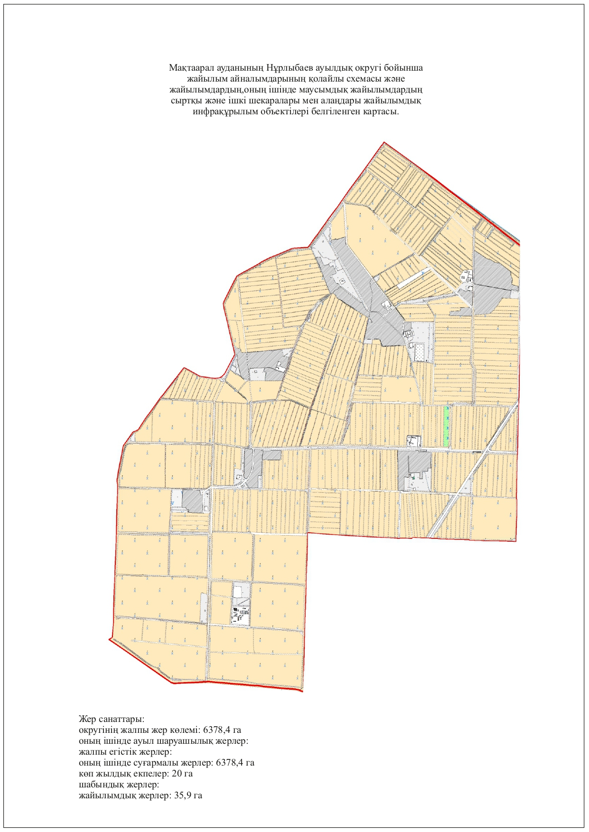

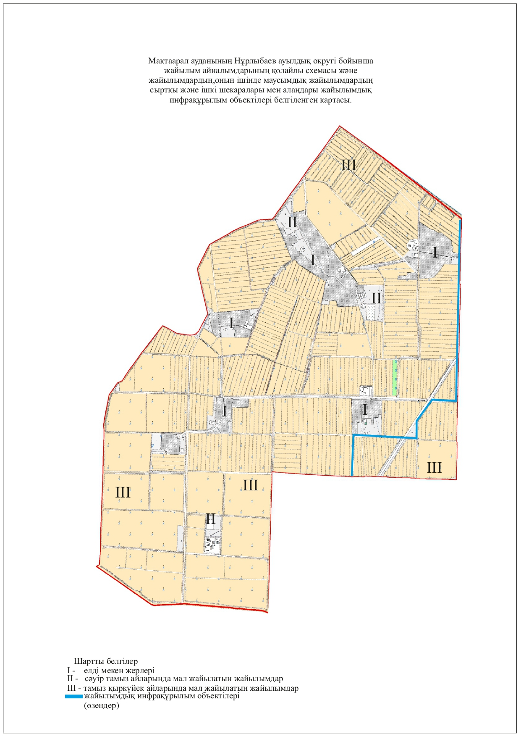

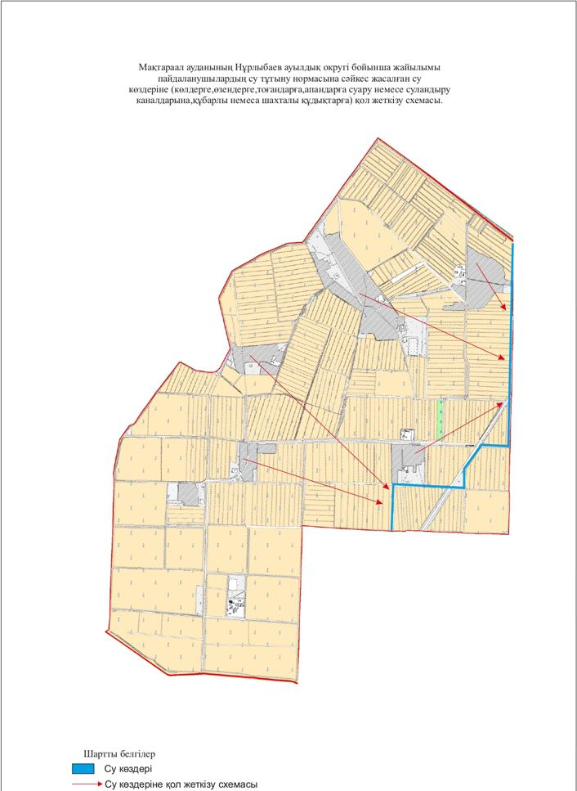

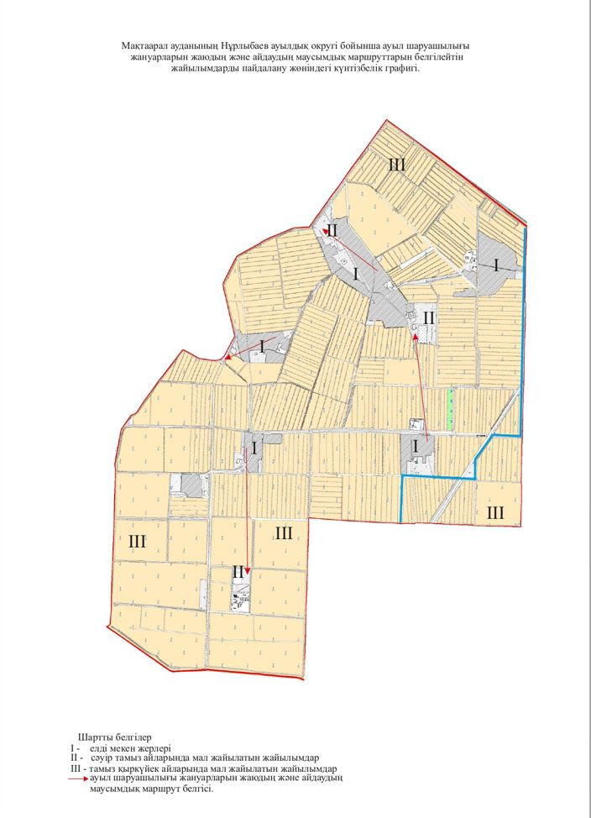

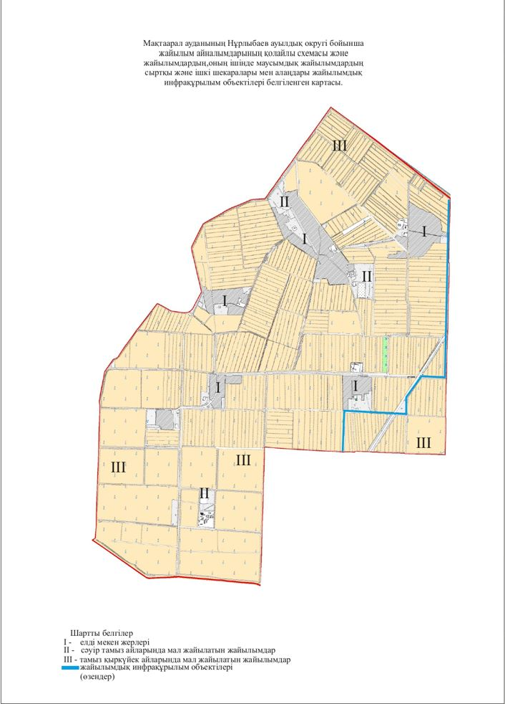

Мақтаарал ауданының
жайылымдарды басқару және
оларды пайдалану жөніндегі
2020-2021 жылдарға арналған
жоспарға 8-қосымша
Бірлік ауылдық округі
Орталығы– Қ.Пернебаев елді мекені
Елді мекендері - Алғабас, Еркінабад, Табысты, Қ.Пернебаев, Өркениет, Қонырат
Халық саны ----адам.
Округтің жалпы жер көлемі-5189,5 гектар.
Оның ішінде:
ауыл шаруашылық жер-4465,3 гектар;
жалпы егістік - 4465,3 гектар.
Суғармалы жер - 4465,3 гектар;
көп жылдық екпелер –10 гектар;
жайылымдық жер - 0 гектар.
Елді мекен бойынша ауыл шаруашылығы жануарлары мал басының саны туралы деректер.
№ | Елді мекен | Түйе | Жылқы | Ірі қара мал | Ұсақ мал
1 | Алғабас | - | 133 | 292 | 1110
2 | Еркінабад | - | 90 | 93 | 289
3 | Табысты | - | 220 | 224 | 182
4 | Қ.Пернебаев | - | 212 | 277 | 313
5 | Өркениет | - | 179 | 187 | 177
6 | Қоңырат | - | 87 | 360 | 214
 | Барлығы: | - | 921 | 1433 | 2285
Ветеринариялық-санитариялық мекемелер туралы деректер:
№ | Ауыл округі | Ветеринарялық станциялар | Ұсақ малдарды шомылдыру орындары | Жасанды ұрықтандыру пунктері | Биотермиялық Шұңқырлар
1 | Алғабас | - | - | - | -
2 | Еркінабад | - | - | - | -
3 | Табысты | - | - | - | -
4 | Қ.Пернебаев | 1 | - | 1 | -
5 | Өркениет | - | - | - | -
6 | Қоңырат | - | - | - | -
 | Барлығы: | 1 | 0 | 1 | 0
Ауыл шаруашылығы жануарларын жаюдың және айдаудың маусымдық маршруттарын белгілейтін жайылымдарды пайдалану жөніндегі күнтізбелік графигі.Сонымен қатар жайылымның кезеңінің ұзақтығы:
№ | Жайылым аймаққа малдардың айдап шығарылу мерзімі | Жайылым аймаққа шығарылған малдардың қайтарылу мерзімі | Ескерту
1 | Сәуір-мамыр | Тамыз-қазан
Ауыл шаруашылығы жануарларының мал басына шаққандағы жайылымның қажеттілігі туралы кестесі:
№ |  | Елді мекендер | Елді мекендердегі жалпы жайылымның жер көлемі,гектар |  | Мал басы мен қажетті жайылымдық жер көлемі, гектар
 |  |  |  |  | Жылқы |  |  | Гектар нормасы | Қажетті жайылым, гектар |  |  | Ірі қара мал
1 |  | 2 | 3 |  | 4 |  |  | 5 | 6 |  |  | 7
1 |  | Алғабас | --- |  | 133 |  |  | 9 | 1197 |  |  | 292
2 |  | Еркінабад |  |  | 90 |  |  | 9 | 810 |  |  | 93
3 |  | Табысты |  |  | 220 |  |  | 9 | 1980 |  |  | 224
4 |  | Қ.Пернебаев |  |  | 212 |  |  | 9 | 1908 |  |  | 277
5 |  | Өркениет |  |  | 179 |  |  | 9 | 1611 |  |  | 187
6 |  | Қоңырат |  |  | 87 |  |  | 9 | 783 |  |  | 360
 |  | Барлығы: |  |  | 921 |  |  | 9 | 8289 |  |  | 1433
Гектар нормасы | Қажетті жайылым, гектар |  |  | Ұсақ мал |  | Гектар нормасы | Қажетті жайылым, гектар |  |  | Жалпы қажет жайылым жер көлемі, гектар | Елді мекендердің жалпы жайылыммен қажетті жайылымның айырмасы,(-,+)
8 | 9 |  |  | 10 |  | 11 | 12 |  |  | 13 | 14
8 | 2336 |  |  | 1110 |  | 2 | 2220 |  |  | 5753
8 | 744 |  |  | 289 |  | 2 | 578 |  |  | 2132
8 | 1792 |  |  | 182 |  | 2 | 364 |  |  | 4136
8 | 2216 |  |  | 313 |  | 2 | 626 |  |  | 4750
8 | 1496 |  |  | 177 |  | 2 | 354 |  |  | 3461
8 | 2880 |  |  | 214 |  | 2 | 428 |  |  | 4091
8 | 11464 |  |  | 2285 |  | 2 | 4570 |  |  | 24323 | 000

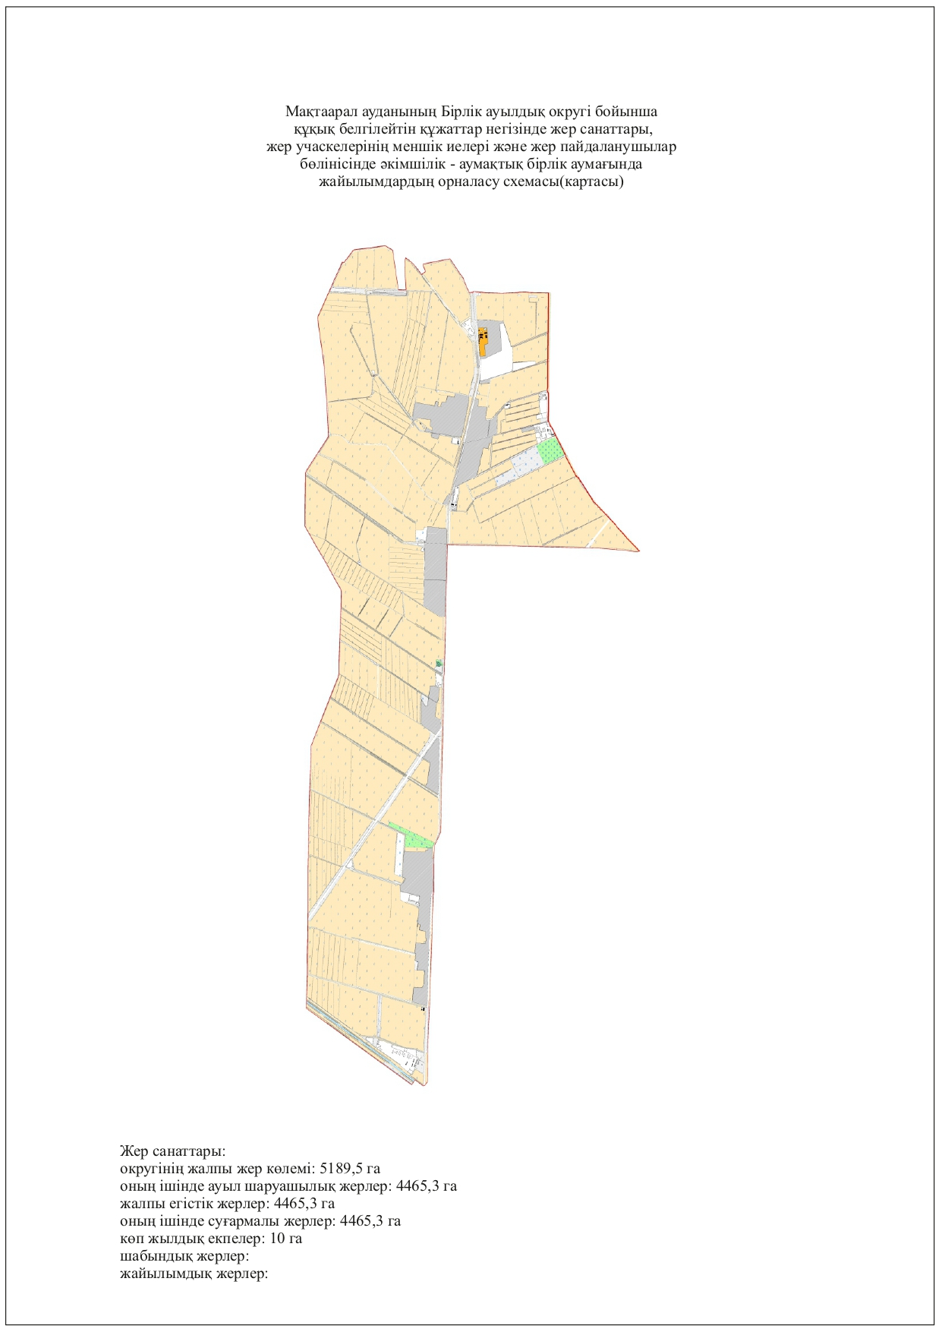

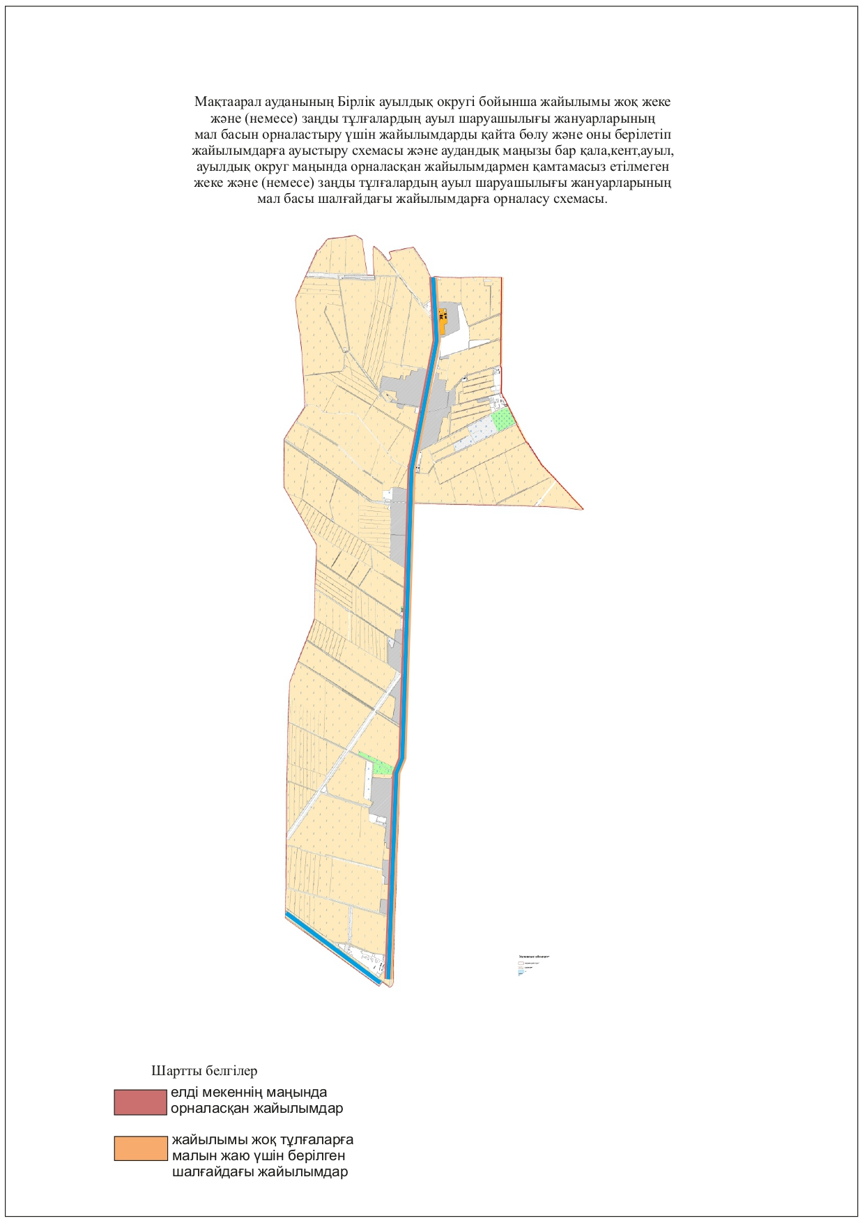

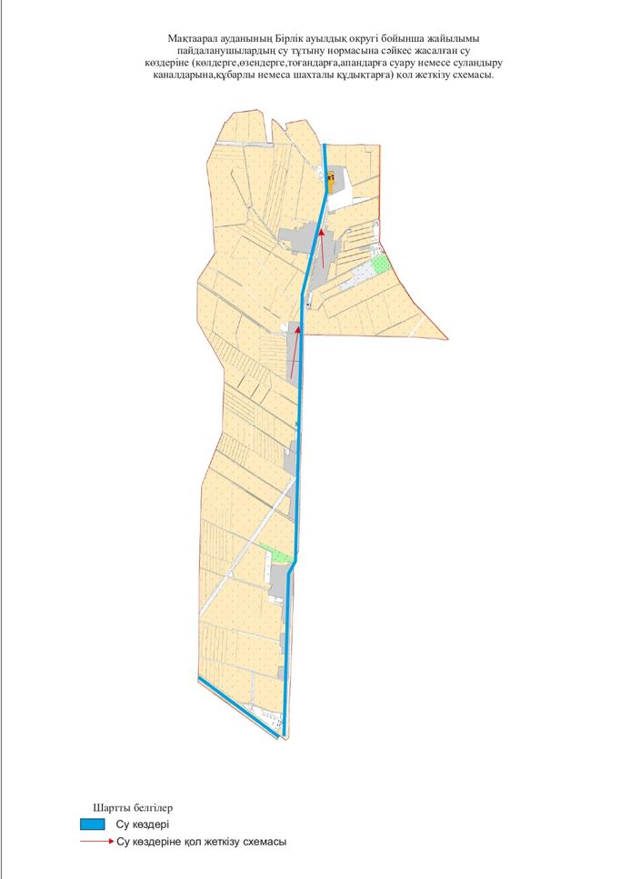

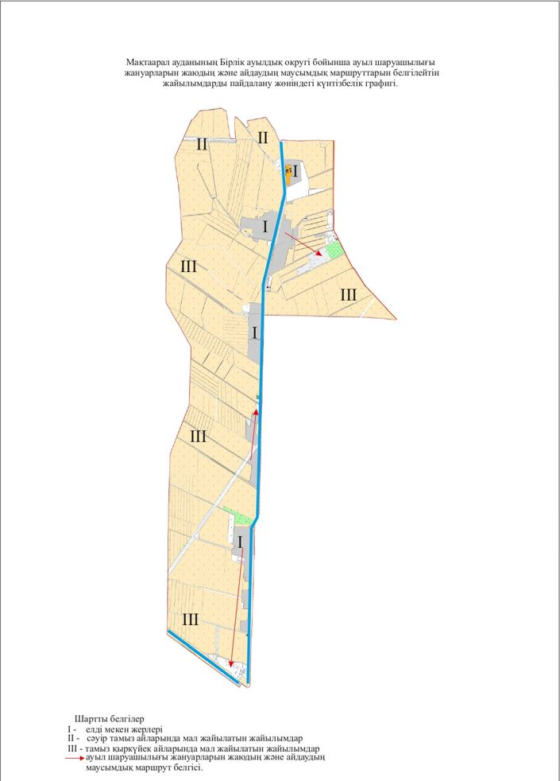

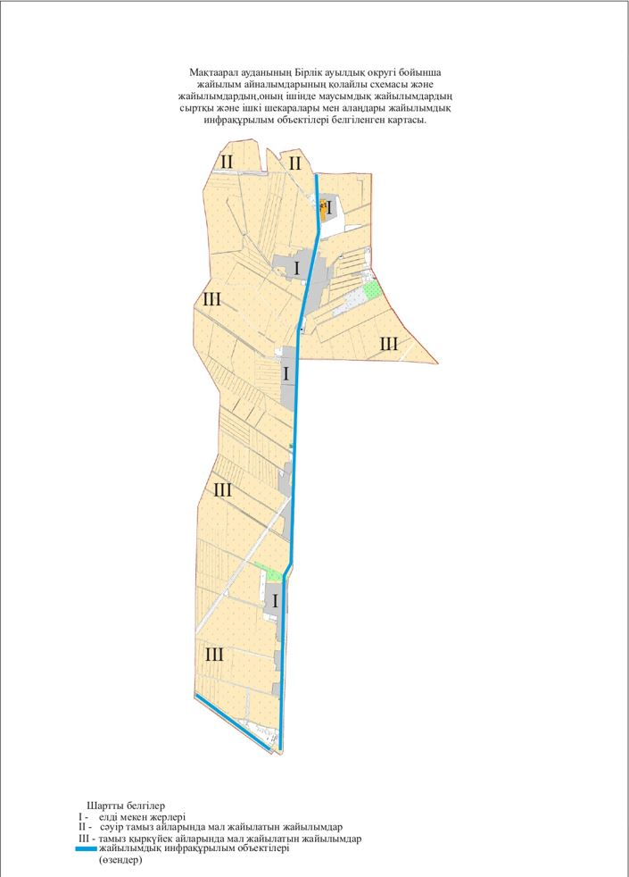

Мақтаарал ауданының
жайылымдарды басқару және
оларды пайдалану жөніндегі
2020-2021 жылдарға арналған
жоспарға 9-қосымша
Достық ауылдық округі
Орталығы– Гүлістан елді мекені
Елді мекендері-Достық, Бескетік, Қалшораев, Гүлістан, Хайдар, Көк су
Халық саны ----адам.
Округтің жалпы жер көлемі-11283 гектар.
Оның ішінде:
ауыл шаруашылық жер - 9680,5 гектар;
жалпы егістік - 9680,5 гектар.
Суғармалы жер - 9680,5 гектар;
көп жылдық екпелер –40 гектар;
жайылымдық жер - 0 гектар.
Елді мекен бойынша ауыл шаруашылығы жануарлары мал басының саны туралы деректер.
№ | Елді мекен | Түйе | Жылқы | Ірі қара мал | Ұсақ мал
1 | Достық | 8 | 103 | 493 | 376
2 | Бескетік | - | 85 | 470 | 564
3 | Қалшораев | 6 | 176 | 1628 | 13292
4 | Гүлістан | - | 124 | 1655 | 434
5 | Хайдар | - | 164 | 1602 | 393
6 | Көк су | - | 17 | 152 | 72
 | Барлығы: | 14 | 669 | 6000 | 15131
Ветеринариялық-санитариялық мекемелер туралы деректер:
№ | Ауыл округі | Ветеринарялық станциялар | Ұсақ малдарды шомылдыру орындары | Жасанды ұрықтандыру пунктері | Биотермиялық Шұңқырлар
1 | Достық | - | - | - | -
2 | Бескетік | - | - | - | -
3 | Қалшораев | 1 | - | 1 | -
4 | Гүлістан | - | - | - | -
5 | Хайдар | - | - | - | 1
6 | Көк су | - | - | - | -
 | Барлығы: | 1 | 0 | 1 | 1
Ауыл шаруашылығы жануарларын жаюдың және айдаудың маусымдық маршруттарын белгілейтін жайылымдарды пайдалану жөніндегі күнтізбелік графигі.Сонымен қатар жайылымның кезеңінің ұзақтығы:
№ | Жайылым аймаққа малдардың айдап шығарылу мерзімі | Жайылым аймаққа шығарылған малдардың қайтарылу мерзімі | Ескерту
1 | Сәуір-мамыр | Тамыз-қазан
Ауыл шаруашылығы жануарларының мал басына шаққандағы жайылымның қажеттілігі туралы кестесі:
№ | Елді мекендер |  | Елді мекендердегі жалпы жайылымның жер көлемі,гектар | Мал басы мен қажетті жайылымдық жер көлемі, гектар
 |  |  |  | түйе |  | Гектар нормасы | Қажетті жайылым, гектар |  |  | Жылқы | Гектар нормасы | Қажетті жайылым, гектар |  | Ірі қара мал
1 | 2 |  | 3 | 4 |  | 5 | 6 |  |  | 7 | 8 | 9 |  | 10
1 | Достық |  | --- | 8 |  | 9 | 72 |  |  | 103 | 9 | 927 |  | 493
2 | Бескетік |  |  | 0 |  | 9 | 0 |  |  | 85 | 9 | 765 |  | 470
3 | Қалшораев |  |  | 6 |  | 9 | 54 |  |  | 176 | 9 | 1584 |  | 1628
4 | Гүлістан |  |  | 0 |  | 9 | 0 |  |  | 124 | 9 | 1116 |  | 1655
5 | Хайдар |  |  | 0 |  | 9 | 0 |  |  | 164 | 9 | 1476 |  | 1602
6 | Көк су |  |  | 0 |  | 9 | 0 |  |  | 17 | 9 | 153 |  | 152
 | Барлығы: |  | --- | 14 |  | 9 | 126 |  |  | 669 | 9 | 6021 |  | 6000
Гектар нормасы |  | Қажетті жайылым, гектар |  |  | Ұсақ мал |  |  | Гектар нормасы | Қажетті жайылым, гектар |  | Жалпы қажет жайылым жер көлемі, гектар |  | Елді мекендердің жалпы жайылыммен қажетті жайылымның айырмасы,(-,+)
11 |  | 12 |  |  | 13 |  |  | 14 | 15 |  | 16 |  | 17
8 |  | 3944 |  |  | 376 |  |  | 2 | 752 |  | 5695
8 |  | 3760 |  |  | 564 |  |  | 2 | 1128 |  | 5653
8 |  | 13024 |  |  | 13292 |  |  | 2 | 26584 |  | 41246
8 |  | 13240 |  |  | 434 |  |  | 2 | 868 |  | 15224
8 |  | 12816 |  |  | 393 |  |  | 2 | 786 |  | 15078
8 |  | 1216 |  |  | 72 |  |  | 2 | 144 |  | 1513
8 |  | 48000 |  |  | 15131 |  |  | 2 | 30262 |  | 84409 |  | 000

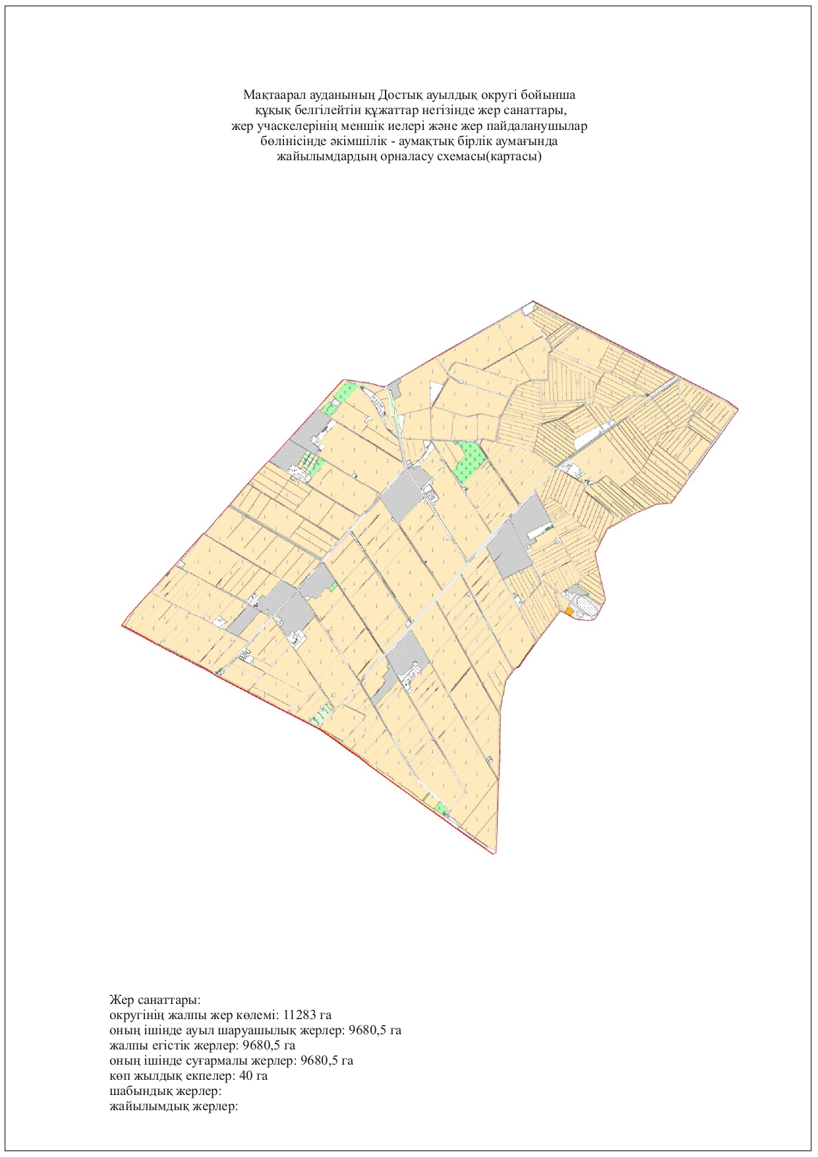

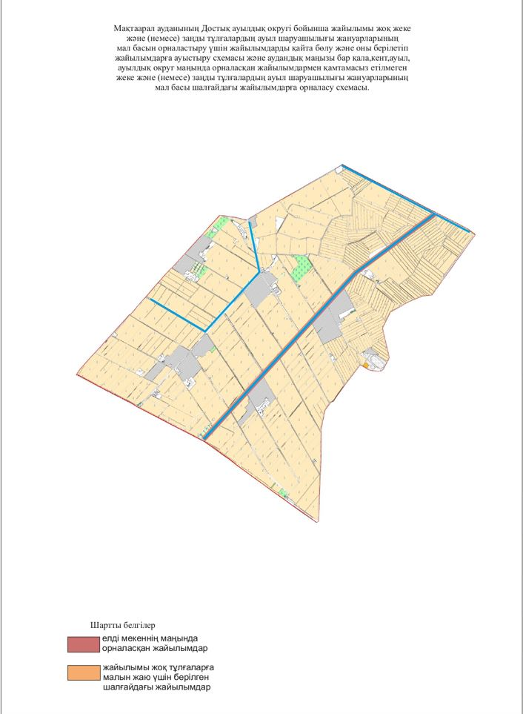

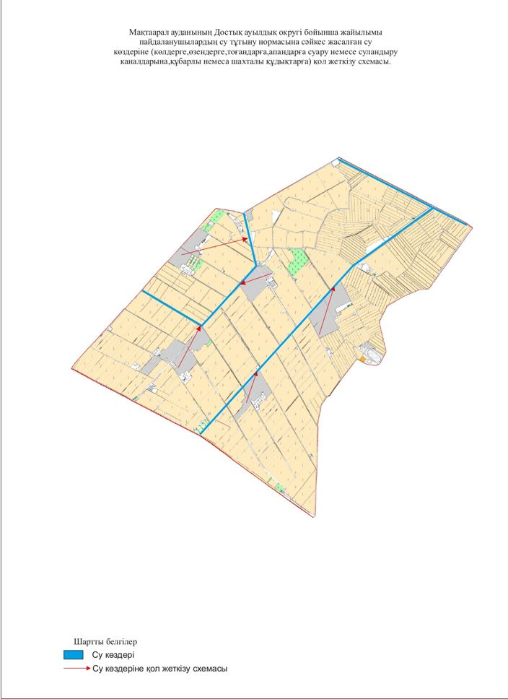

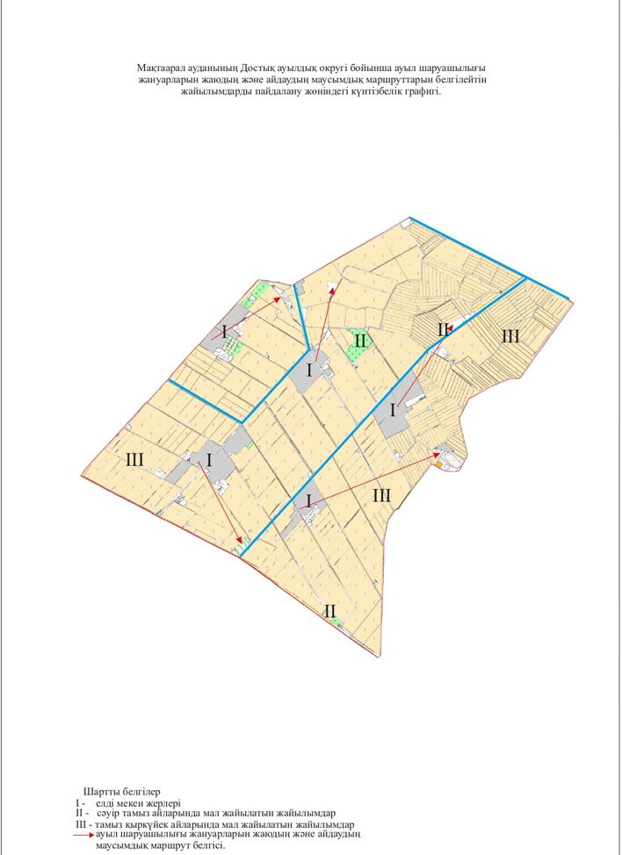

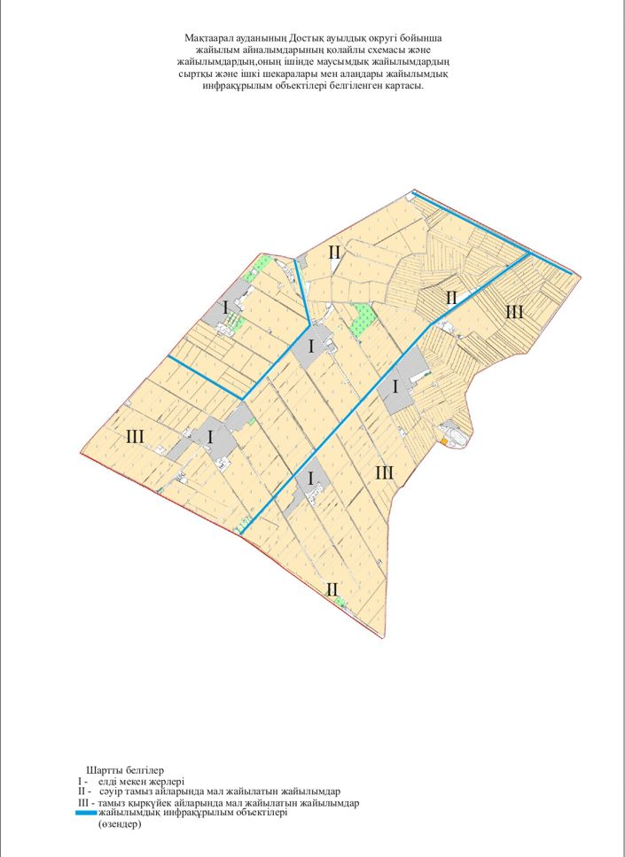

Мақтаарал ауданының
жайылымдарды басқару және
оларды пайдалану жөніндегі
2020-2021 жылдарға арналған
жоспарға 10-қосымша
Иіржар ауылдық округі
Орталығы–Иіржар елді мекені
Елдімекендері-Азамат,Азат,Алаш, Диқан,Иіржар,Мақтажан, Наурыз, С.Рахимов, Шапағат
Халық саны ----адам.
Округтің жалпы жер көлемі-8288,81 гектар.
Оның ішінде:
ауыл шаруашылық жер-7248,1 гектар;
жалпы егістік- 7248,1 гектар.
Суғармалы жер -7248,1 гектар;
көп жылдық екпелер –30 гектар;
жайылымдық жер -0 гектар.
Елді мекен бойынша ауыл шаруашылығы жануарлары мал басының саны туралы деректер.
№ | Елді мекен | Түйе | Жылқы | Ірі қара мал | Ұсақ мал
1 | Азамат | - | 46 | 496 | 225
2 | Азат | - | 11 | 461 | 190
3 | Алаш | - | 47 | 495 | 212
4 | Диқан | - | 90 | 1127 | 381
5 | Иіржар | 3 | 52 | 568 | 247
6 | Мақтажан | - | 76 | 430 | 222
7 | Наурыз | 4 | 92 | 420 | 146
8 | С.Рахимов | - | 17 | 370 | 48
9 | Шапағат | - | 19 | 372 | 191
 | Барлығы: | 7 | 450 | 4739 | 1862
Ветеринариялық-санитариялық мекемелер туралы деректер:
№ | Ауыл округі | Ветеринарялық станциялар | Ұсақ малдарды шомылдыру орындары | Жасанды ұрықтандыру пунктері | Биотермиялық Шұңқырлар
1 | Азамат | - | - | - | -
2 | Азат | - | - | - | -
3 | Алаш | - | - | - | -
4 | Диқан | - | - | - | -
5 | Иіржар | 1 | - | 1 | -
6 | Мақтажан | - | - | - | -
7 | Наурыз | - | - | - | -
8 | С.Рахимов | - | - | - | -
9 | Шапағат | - | - | - | -
 | Барлығы: | 1 | 0 | 1 | 0
Ауыл шаруашылығы жануарларын жаюдың және айдаудың маусымдық маршруттарын белгілейтін жайылымдарды пайдалану жөніндегі күнтізбелік графигі.Сонымен қатар жайылымның кезеңінің ұзақтығы:
№ | Жайылым аймаққа малдардың айдап шығарылу мерзімі | Жайылым аймаққа шығарылған малдардың қайтарылу мерзімі | Ескерту
1 | Сәуір-мамыр | Тамыз-қазан
Ауыл шаруашылығы жануарларының мал басына шаққандағы жайылымның қажеттілігі туралы кестесі:
№ |  | Елді мекендер | Елді мекендердегі жалпы жайылымның жер көлемі,гектар |  | Мал басы мен қажетті жайылымдық жер көлемі, гектар
 |  |  |  |  | Жылқы |  | Гектар нормасы |  | Қажетті жайылым, гектар |  | Түйе | Гектар нормасы | Қажетті жайылым, гектар |  | Ірі қара мал
1 |  | 2 | 3 |  | 4 |  | 5 |  | 6 |  | 7 | 8 | 9 |  | 10
1 |  | Азамат | --- |  | 46 |  | 9 |  | 414 |  | - | - | - |  | 496
2 |  | Азат |  |  | 11 |  | 9 |  | 99 |  | - | - | - |  | 461
3 |  | Алаш |  |  | 47 |  | 9 |  | 423 |  | - | - | - |  | 495
4 |  | Диқан |  |  | 90 |  | 9 |  | 810 |  | - | - | - |  | 1127
5 |  | Иіржар |  |  | 52 |  | 9 |  | 468 |  | 3 | 9 | 27 |  | 568
6 |  | Мақтажан |  |  | 76 |  | 9 |  | 684 |  | - | - | - |  | 430
7 |  | Наурыз |  |  | 92 |  | 9 |  | 828 |  | 4 | 9 | 36 |  | 420
8 |  | С.Рахимов |  |  | 17 |  | 9 |  | 153 |  | - | - | - |  | 370
9 |  | Шапағат |  |  | 19 |  | 9 |  | 171 |  | - | - | - |  | 372
 |  | Барлығы: | 0 |  | 450 |  | 9 |  | 4050 |  | 7 | 9 | 63 |  | 4739
Гектар нормасы | Қажетті жайылым, гектар |  |  | Ұсақ мал |  | Гектар нормасы |  | Қажетті жайылым, гектар |  | Жалпы қажет жайылым жер көлемі, гектар |  |  |  | Елді мекендердің жалпы жайылыммен қажетті жайылымның айырмасы,(-,+)
8 | 9 |  |  | 10 |  | 11 |  | 12 |  | 13 |  |  |  | 14
8 | 3968 |  |  | 225 |  | 2 |  | 450 |  | 4832
8 | 3688 |  |  | 190 |  | 2 |  | 380 |  | 4167
8 | 3960 |  |  | 212 |  | 2 |  | 424 |  | 4807
8 | 9016 |  |  | 381 |  | 2 |  | 762 |  | 10588
8 | 4544 |  |  | 247 |  | 2 |  | 494 |  | 5533
8 | 3440 |  |  | 222 |  | 2 |  | 444 |  | 4568
8 | 3360 |  |  | 146 |  | 2 |  | 292 |  | 4516
8 | 2960 |  |  | 48 |  | 2 |  | 96 |  | 3209
8 | 2976 |  |  | 191 |  | 2 |  | 382 |  | 3529
8 | 37912 |  |  | 1862 |  | 2 |  | 3724 |  | 45749 |  |  |  | 000

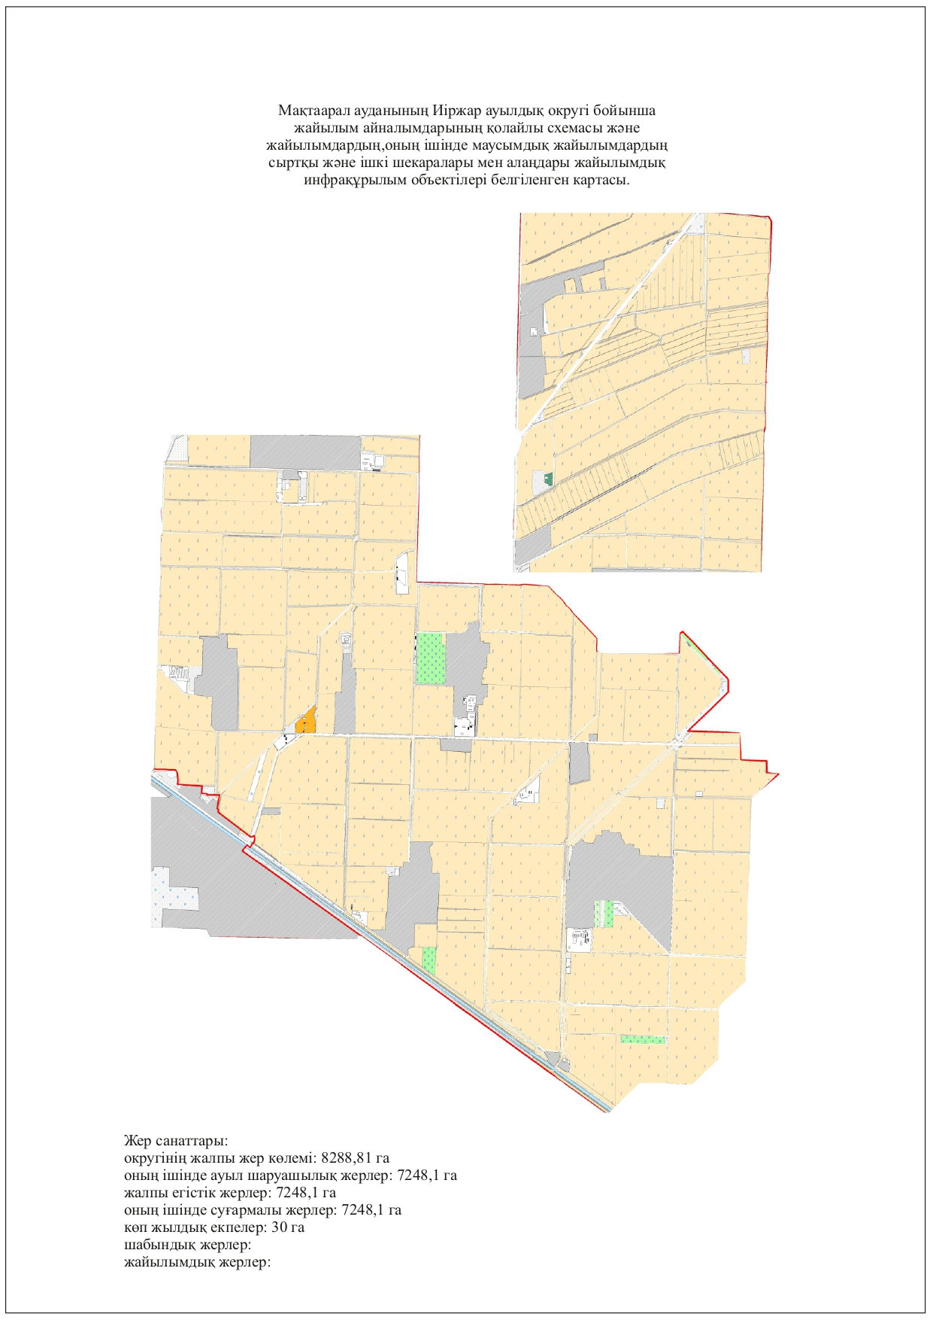

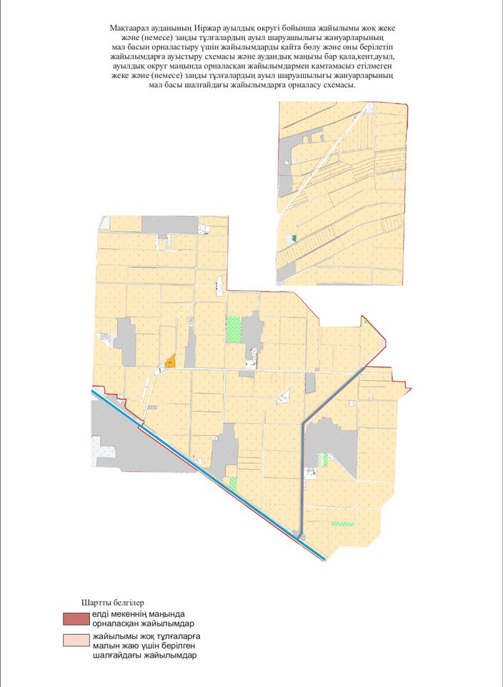

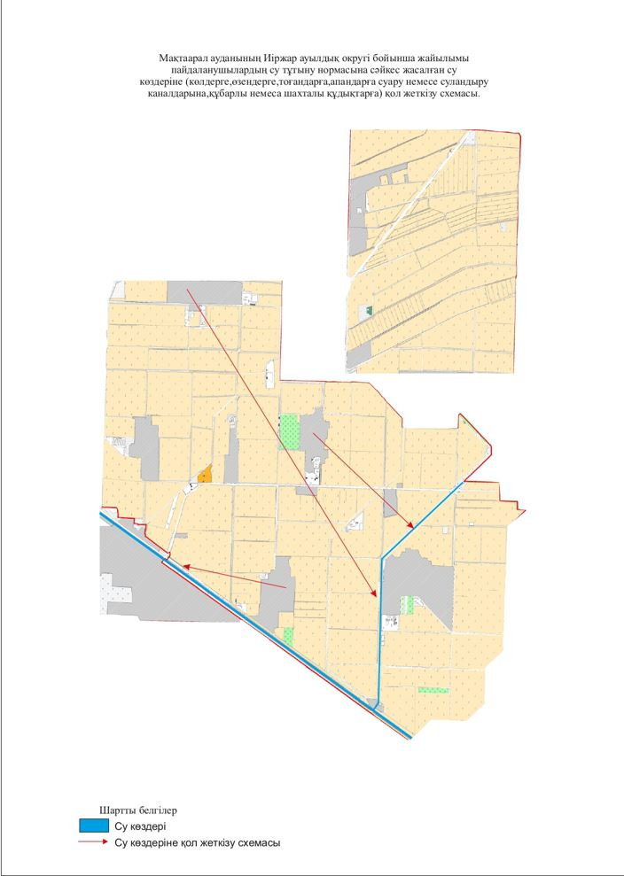

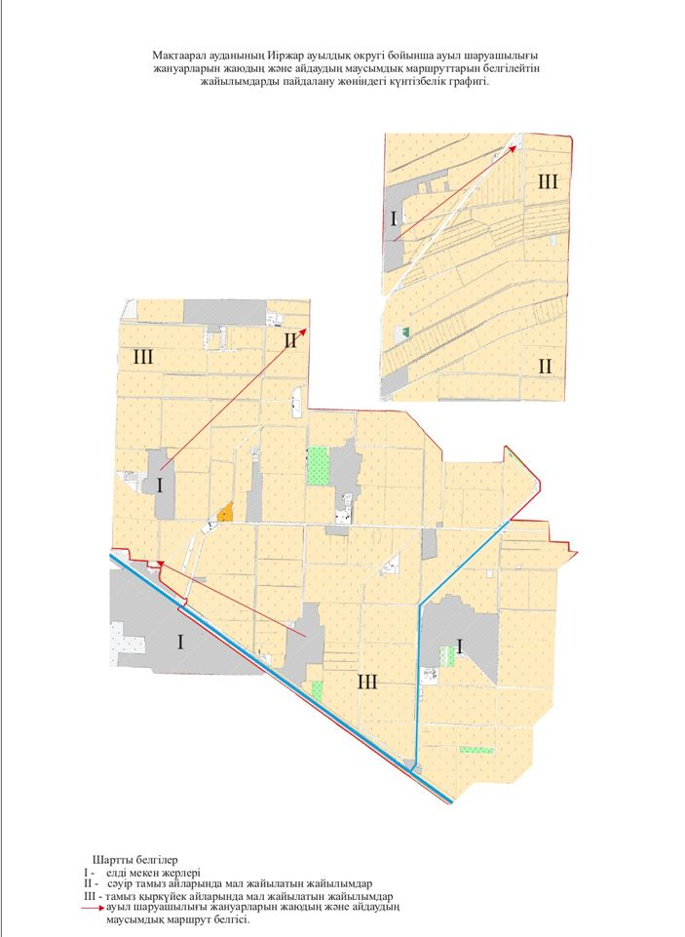

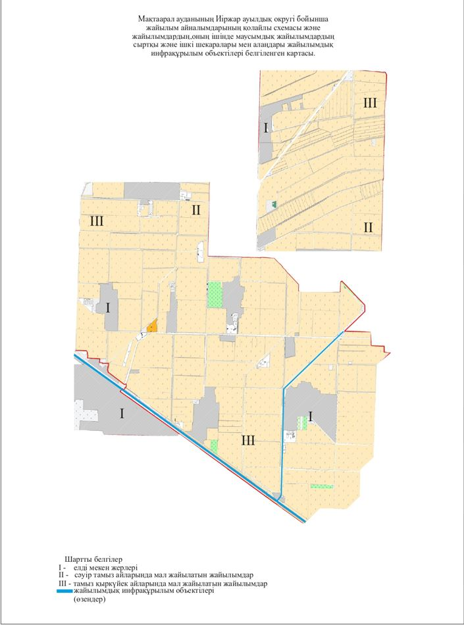

Мақтаарал ауданының
жайылымдарды басқару және
оларды пайдалану жөніндегі
2020-2021 жылдарға арналған
жоспарға 11-қосымша
Мақтарал ауылдық округі
Орталығы–Мақтарал елді мекені
Елді мекендері - Азаттық, Жұлдыз, Еңбекші, Есентаев, Игілік, КазССР 40 жыл, Елқоныс, Амангелді, Өркениет, Ақ алтын, Шаттық, Бақыт, Мәдениет, Тұлпар, Көкарал, Береке
Халық саны ----адам.
Округтің жалпы жер көлемі-11390 гектар.
Оның ішінде:
ауыл шаруашылық жер- 4465,3 гектар;
жалпы егістік- 11390 гектар.
Суғармалы жер - гектар;
көп жылдық екпелер –20 гектар;
жайылымдық жер -142 гектар.
Елді мекен бойынша ауыл шаруашылығы жануарлары мал басының саны туралы деректер.
№ | Елді мекен | Түйе | Жылқы | Ірі қара мал | Ұсақ мал
1 | Мақтарал | - | 650 | 6285 | 5898
 | Барлығы: | - | 650 | 6285 | 5898
Ветеринариялық-санитариялық мекемелер туралы деректер:
№ | Ауыл округі | Ветеринарялық станциялар | Ұсақ малдарды шомылдыру орындары | Жасанды ұрықтандыру пунктері | Биотермиялық Шұңқырлар
1 | Мақтарал | 1 | - | 1 | 1
 | Барлығы: | 1 | - | 1 | 1
Ауыл шаруашылығы жануарларын жаюдың және айдаудың маусымдық маршруттарын белгілейтін жайылымдарды пайдалану жөніндегі күнтізбелік графигі.Сонымен қатар жайылымның кезеңінің ұзақтығы:
№ | Жайылым аймаққа малдардың айдап шығарылу мерзімі | Жайылым аймаққа шығарылған малдардың қайтарылу мерзімі | Ескерту
1 | Сәуір-мамыр | Тамыз-қазан
Ауыл шаруашылығы жануарларының мал басына шаққандағы жайылымның қажеттілігі туралы кестесі:
№ |  | Елді мекендер | Елді мекендердегі жалпы жайылымның жер көлемі,гектар |  | Мал басы мен қажетті жайылымдық жер көлемі, гектар
 |  |  |  |  | Жылқы |  |  | Гектар нормасы | Қажетті жайылым, гектар |  |  | Ірі қара мал
1 |  | 2 | 3 |  | 4 |  |  | 5 | 6 |  |  | 7
1 |  | Мактарал | 142 |  | 650 |  |  | 9 | 5850 |  |  | 6285
 |  | Барлығы: | 142 |  | 650 |  |  | 9 | 5850 |  |  | 6285
Гектар нормасы | Қажетті жайылым, гектар |  |  | Ұсақ мал |  | Гектар нормасы | Қажетті жайылым, гектар |  |  | Жалпы қажет жайылым жер көлемі, гектар | Елді мекендердің жалпы жайылыммен қажетті жайылымның айырмасы,(-,+)
8 | 9 |  |  | 10 |  | 11 | 12 |  |  | 13 | 14
8 | 50280 |  |  | 5898 |  | 2 | 11796 |  |  | 67926
8 | 50280 |  |  | 5898 |  | 2 | 11796 |  |  | 67926 | 000

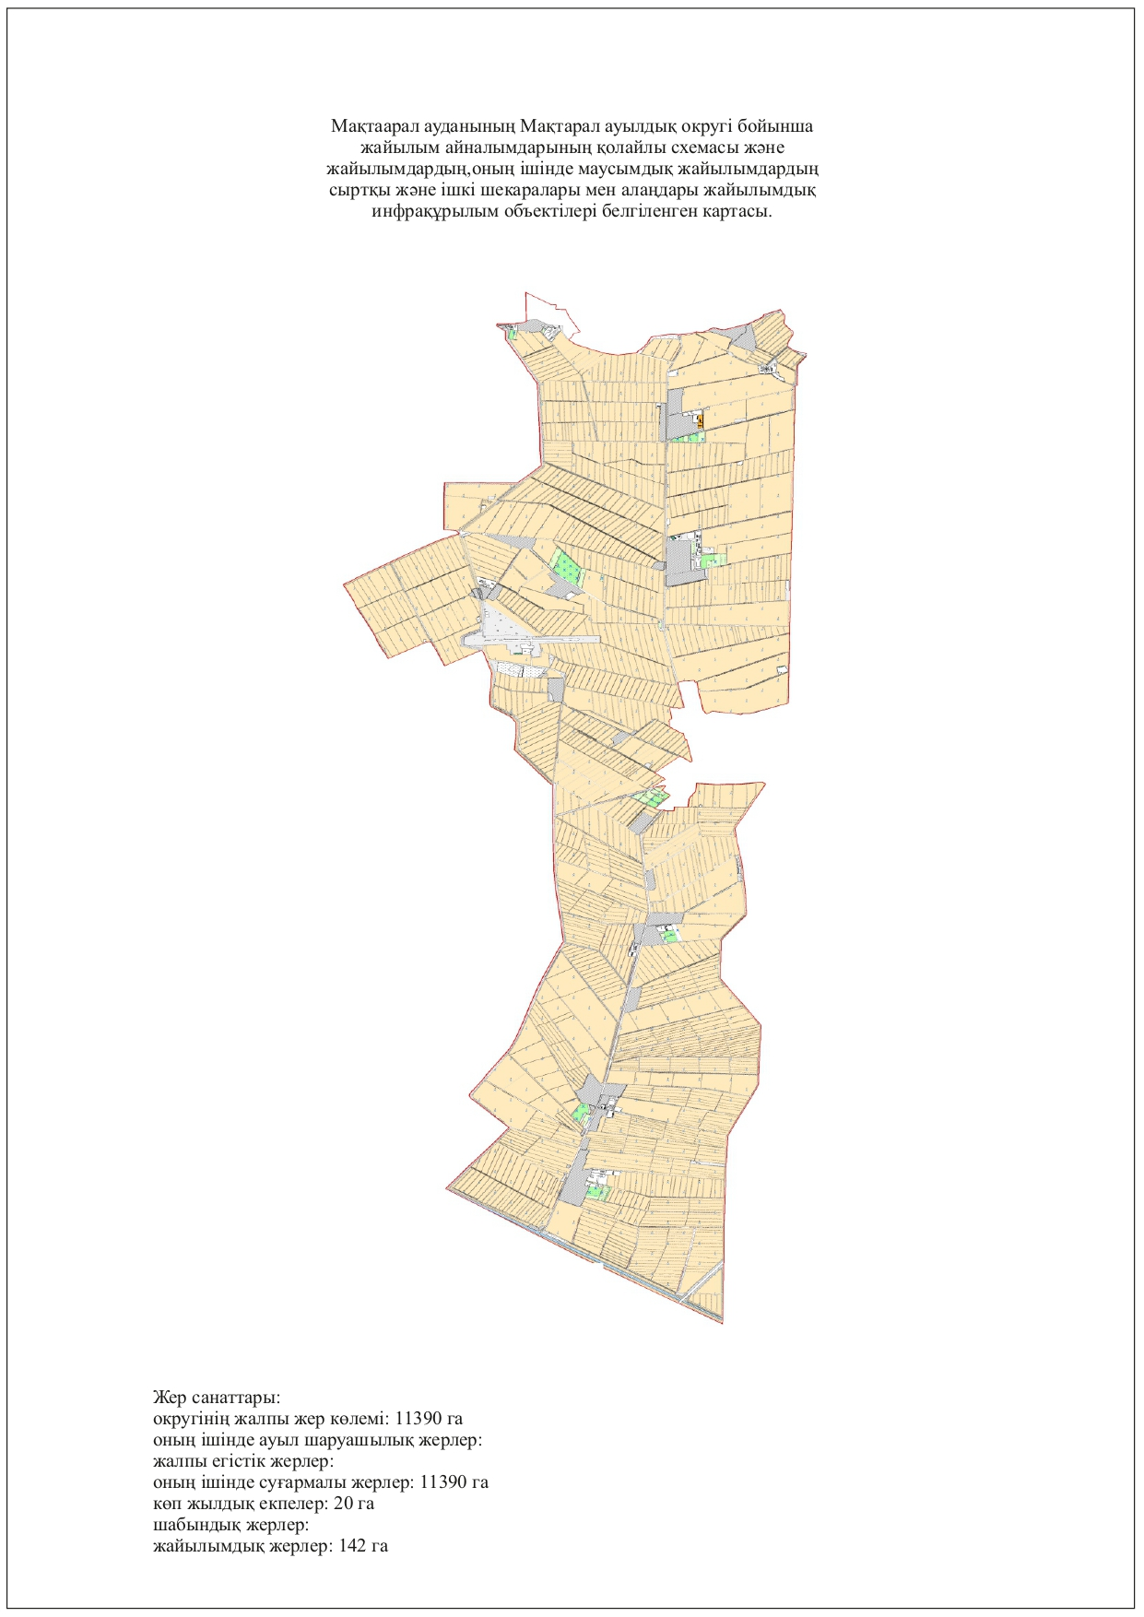

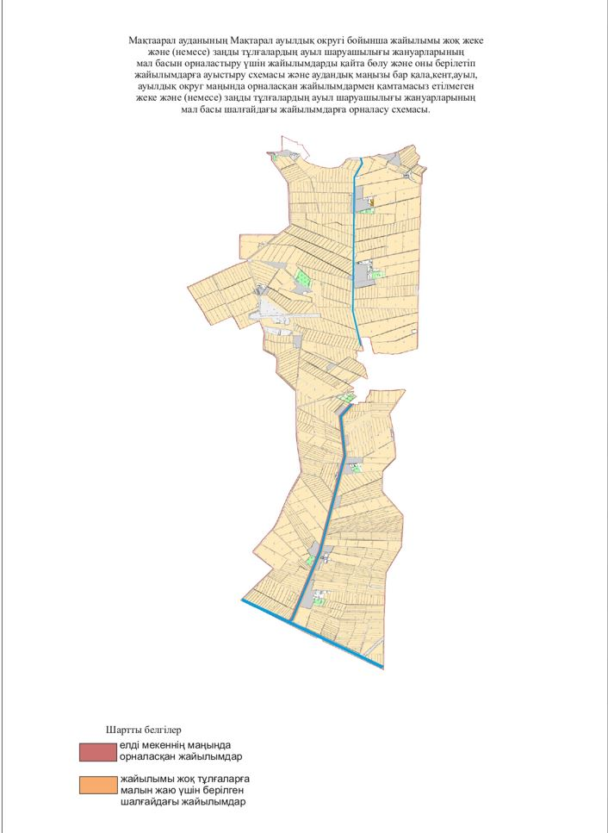

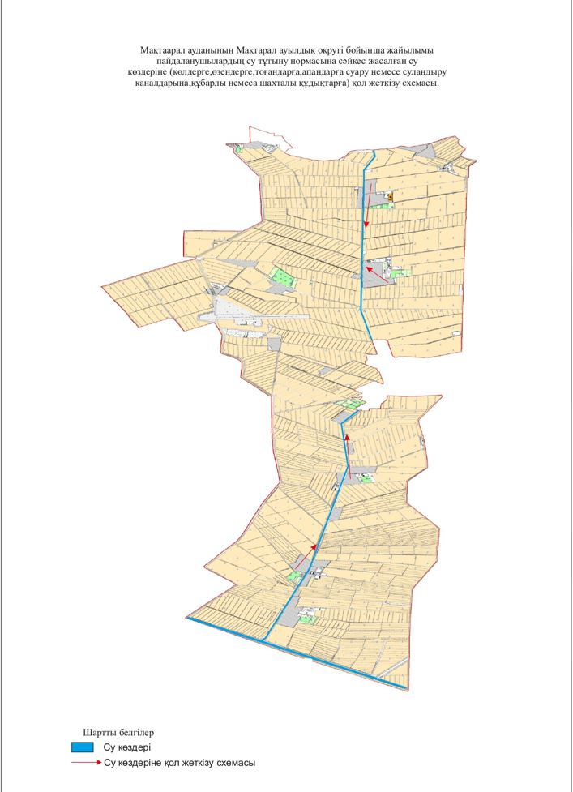

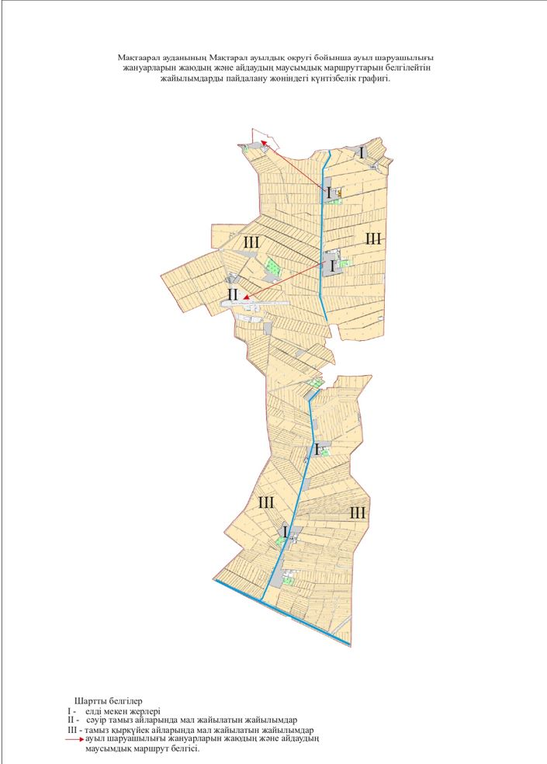

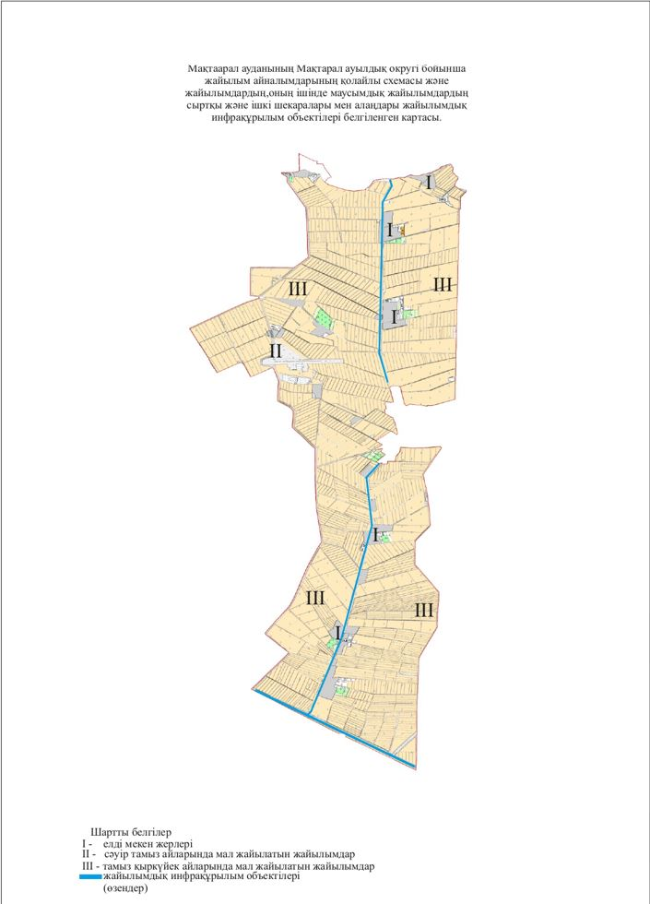

© 2012. Қазақстан Республикасы Әділет министрлігінің «Қазақстан Республикасының Заңнама және құқықтық ақпарат институты» ШЖҚ РМК

